|  |
| --- |
| Starviewer |
| Manual d’usuari |
| **support@starviewer.udg.edu** |

Taula de continguts

Starviewer 4

Contacta amb nosaltres 5

Els menús 6

Menú fitxer 7

Menú visualització 8

Menú d'eines 9

Menú finestra 10

Menú ajuda 11

Configuracions 12

Configuració PACS 12

Configuració de la base de dades local 14

Configuració del RIS 16

Configuració DICOMDIR 17

Els visors 19

Visor 2D 19

Visor MPR 2D 21

Visor 3D 23

Eines 25

Estudis del pacient 25

Scroll 26

Canvi de fase 28

Zoom 30

Moure 31

Canvi de finestra 32

Estudis previs 33

Distribució dels visors 35

Exemple d'un grid regular a mida (sense assignació de volums) 36

ROI 40

Distància 41

Angle 42

Angle obert 44

Esborrar 46

Reconstruccions 48

Flip vertical 49

Flip horitzontal 50

Rotació en sentit horari 51

Rotació en sentit antihorari 52

Rotació 3D 53

Restablir un visor (reset) 54

Invertir escala de grisos 55

Captura de pantalla 56

Crear i guardar una nova sèrie (Secondary Capture) 57

Thick Slab 60

Reference Lines 62

Cursor 3D 64

Vídeo 66

Canvi de finestres definides 67

Amagar informació del pacient 68

Informació vòxel 69

Sincronització 70

Informació DICOM 71

Plans de tall 72

Exemple: 73

Impressió 74

Afegir impressora 75

Buscar estudis d'un pacient 77

Base de dades local 78

Cerca a un PACS 80

Obrir DICOMDIR 82

Accés des del RIS 84

Exportació de les dades en format DICOM 85

Gravació a CD/DVD 86

Gravació a USB 87

Gravació a disc dur 88

Dreceres de teclat (Shortcuts) 89

Glossari 91

# Starviewer

Starviewer és una aplicació per la visualització d'imatges mèdiques que satisfà el protocol DICOM.

Suporta diferents modalitats: Radiografia, TAC, ressonància magnètica, mamografia, telemando, ecografia entre d'altres.

Es pot comunicar amb qualsevol servidor PACS, o bé obtenir imatges des de fitxers externs.

També es pot sincronitzar amb un RIS.

# Contacta amb nosaltres

Per qualsevol dubte o suggeriment, enviar un correu a:

**support@starviewer.udg.edu**

# Els menús

Des de la barra de menús, trobem diferents opcions:

- Menú fitxer

- Menú visualització

- Menú d'eines

- Menú finestra

- Menú ajuda

## Menú fitxer

Menú des d'on es pot obrir una altra instància d'Starviewer, veure els estudis guardats a la base de dades local, accedir a un PACS, obrir un arxiu DICOMDIR (CD,DVD, USB...), obrir fitxers que no estiguin en format DICOM, obrir directoris on hi hagi guardat un o més estudis... o bé tancar una pestanya oberta o sortir de l'aplicació.

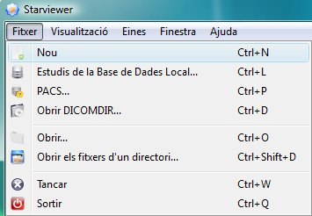

**Nou:** Permet obrir una altra instància d'Starviewer. Tecla d'accés ràpid: **Ctrl+N.**

**Local Database Studies:** Permet consultar i obrir estudis que s'hagin descarregat a la base de dades local (a l'ordinador). Tecla d'accés ràpid: **Ctrl+L.**

**PACS:** Permet consultar un PACS, descarregar i visualitzar estudis. Tecla d'accés ràpid: **Ctrl+P.**

**Obrir DICOMDIR:** Permet obrir fitxers de pacients que estiguin guardats en un altre lloc (carpeta de l'usuari, CD, DVD, memòria externa, USB....). Tecla d'accés ràpid. **Ctrl+D.**

**Obrir:** Permet obrir estudis que no estiguin en format DICOM, com ara un MHD,... Tecla d'accés ràpid: **Ctrl+D.**

**Obrir els fitxers d'un directori...:** Obre tots els fitxers que estiguin dins d'una mateixa carpeta. Tecla d'accés ràpid: **Ctrl+Shift+D.**

**Tancar:** Tanca la pestanya actual. Tecla d'accés ràpid: **Ctrl+F4.**

**Sortir:** Tanca l'aplicació. Tecla d'accés ràpid: **Ctrl+Q.**

## Menú visualització

Un cop obert un estudi, es pot escollir entre diferents tipus de visualitzadors per tal de mostrar els estudis del pacient, o extensions per utilitzar diferents recursos:

- Visor 2D (per defecte quan s'escull un estudi)

- Visor MPR 2D

- Visualitzador 3D

- DICOMPrint

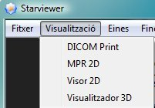

Per escollir un dels visualitzadors, només cal seleccionar l'element de dins el menú **Visualització**. Apareix una nova pestanya amb el nou visualitzador escollit.

Per tancar algun dels visualitzadors que hi ha oberts a l'aplicació, cal anar al peu de la finestra i seleccionar la creu amb el recuadre vermell del visualitzador que es vulgui tancar.



## Menú d'eines

Des del menú **Eines** es pot seleccionar l'idioma i també realitzar diferents configuracions com ara la del PACS, Base de dades, etc...

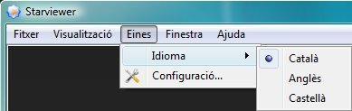

Des de l'opció **Idioma** hi ha tres possibilitats: **Català**, **Castellà** o **Anglès**. Cada vegada que es canviï l'idioma, perquè els canvis tinguin efecte, s'ha de tornar a engegar l'aplicació

Des del Menú Configuracióes permet configurar diferents elements:

- PACS

- Base de dades local

- Escoltar peticions del RIS

- DICOMDIR

## Menú finestra

El **Menú Finestra** permet activar la visualització en mode pantalla completa, seleccionant l'opció **Mostrar en mode pantalla completa.**

També es pot activar directament prement les tecles **Control+Retorn.**

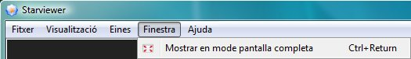

Per desactivar el mode pantalla completa, cal tornar al **Menú Finestra** i seleccionar **Sortir del mode pantalla completa,** o bé, prement les tecles **Control+Retorn.**

## Menú ajuda

Des del **Menú Ajuda**, podem accedir al **manual d'usuari,** a la llista dels últims **logs**, on es mostra diferent informació de l'activitat de l'aplicació, i també si s'ha detectat algun error.

També ens permet consultar informació general de l'aplicació, com ara la **versió** de la plataforma.

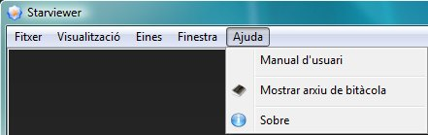

Per mostrar el manual d'usuari, seleccionar l'opció **Manual d'usuari**. S'obre un arxiu .pdf.

Per veure la llista de **logs**, seleccionar l'opció **Mostrar arxiu de bitàcola,** i apareix una finestra amb la llista d'informacions.

Per veure la informació general de la plataforma, escollir l'opció **Sobre**. Es mostra la **versió** de l'aplicació.

# Configuracions

## Configuració PACS

Dins la configuració d'un PACS hi trobem dues pestanyes: Servidors PACS i Configuració Local:

**Servidors PACS**

La configuració dels servidors PACS ens permet afegir, eliminar i testejar els diferents PACS als quals ataca l'aplicació.

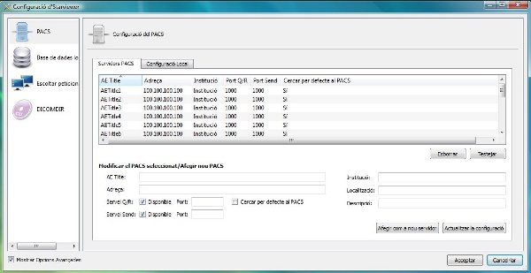

**Afegir un servidor**: Omplir els camps AE Title, adreça (IP), ports, institució, localització, descripció... i prémer el botó **Afegir com a nou servidor**. Si es selecciona l'opció **Cercar per defecte al PACS**, al realitzar qualsevol cerca, sempre s'atacarà en aquest PACS.

**Esborrar un servidor**: Seleccionar un element de la llista, i seleccionar l'opció **Esborrar**.

**Actualitzar la configuració d'un servidor**: Seleccionar un element de la llista, canviar els camps que es vulguin actualitzar: AE Title, adreça (IP), ports, institució, localització, descripció... i prémer el botó **Actualitzar la configuració**.

**Testejar un servidor**: Seleccionar un element de la llista de PACS, i seleccionar l'opció **Testejar**.

**Configuració Local**

Permet configurar els paràmetres de la màquina necessaris per la comunicació amb els diferents servidors PACS.

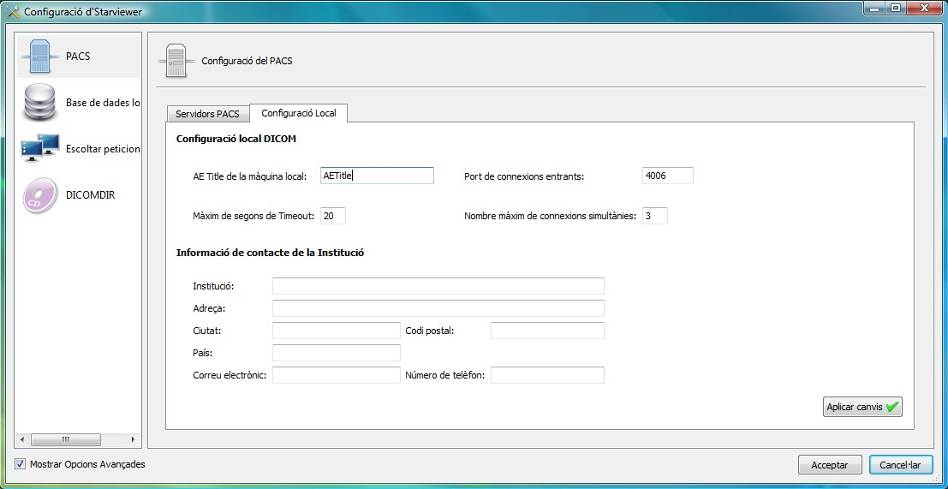

**AETitle de la màquina local:** AETitle que ha de tenir la màquina

**Port de connexions entrants:** port de comunicació de la màquina per connexions entrants DICOM.

**Màxim de segons de timeout:** Temps màxim d'espera de respostes dels PACS

**Nombre màxim de connexions simultànies:** Nombre màxim de connexions que poden haver-hi al mateix temps, ja sigui fent una consulta, descarregant (de descàrrega només en podem tenir una de simultània) o guardant un estudi al PACS.

**Informació de contacte de la institució:** Permet afegir informació sobre la institució. Aquesta informació de la institució serà la que apareixerà en el fitxer readme.txt en els DICOMDIR que es creen.

## Configuració de la base de dades local

Per accedir a la configuració de la base de dades local, cal anar amb menú **Eines>Configuració** i seleccionar la icona  de base de dades local.

Apareix la finestra de configuració de la base de dades local:

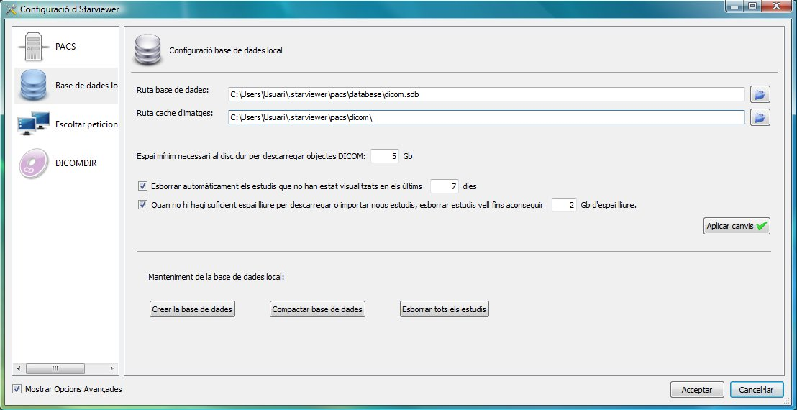

Es poden configurar diferents paràmetres:

- **Ruta base de dades**: Arxiu a on es guarda la base de dades local.

- **Ruta cache d'imatges**: Directori a on es guarden les imatges dels estudis de la base de dades local.

- **Espai mínim al disc dur per descarregar objectes DICOM**: Permet definir l'espai mínim necessari al sistema per poder descarregar objectes DICOM, si no hi ha suficient espai lliure l'aplicació no permet descarregar estudis. *(Veure opció* ***Quan no hi ha suficient espai lliure per descarregar o importar nous estudis, esborrar estudis vells... (més avall)****).*

**- Esborrar automàticament els estudis que no han estat visualitzats en els últims X dies:** Cada vegada que s'obre l'Starviewer esborra els estudis que porten més dels dies que s'indiquen sense visualitzar-se, per alliberar espai de forma automàtica.

- **Quan no hi hagi suficient espai lliure per descarregar o importar nous estudis, esborrar estudis vells fins aconseguir X Gb d'espai lliure**: En el cas que al importar o descarregar nous estudis en el sistema hi hagi menys espai lliure que del que s'indica al paràmetre ***Espai mínim al disc dur per descarregar objectes DICOM,*** l'aplicació esborrarà els estudis que fa més temps que no han estat visualitzats fins aconseguir que hi hagi XGb lliures de més al sistema, per tal de poder descarregar o importar nous estudis.

Un cop canviada una de les configuracions, cal seleccionar l'opció **Aplicar canvis**.

També es pot realitzar un manteniment de la base de dades local:

**- Crear la base de dades:** Crea de nou la base de dades que se li ha indicat a la ruta de base de dades.

- **Compactar la base de dades**: Compacta la base de dades actual, és a dir, redueix la mida que ocupa la base de dades i fa més ràpides les consultes en local.

**- Esborrar tots els estudis:** Esborra tots els estudis que hi ha guardats en local.

## Configuració del RIS

Per configurar els paràmetres del RIS, cal anar al menú d'**Eines>Configuració**, i escollir la opció 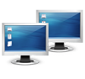 **Escoltar peticions del RIS**.

S'obrirà la finestra de configuració com la que es mostra a continuació:

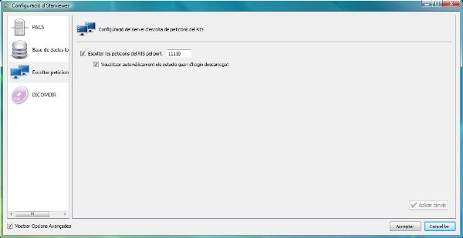

Es pot activar o desactivar l'opció que l'Starviewer estigui integrat amb un RIS.

Per activar-ho, s'ha de seleccionar l'opció **Escoltar les peticions del RIS pel port** i configurar el port pel qual el RIS enviarà les peticions de descàrrega.

Es pot indicar que una vegada s'hagi descarregat un estudi demanat pel RIS aquest es visualitzi automàticament activant la opció **Visualitza automàticament els estudis quan s'hagin descarregat.**

## Configuració DICOMDIR

Per accedir a la configuració DICOMDIR, cal anar amb menú **Eines>Configuració** i seleccionar la icona  del DICOMDIR.

Apareix la finestra de configuració:

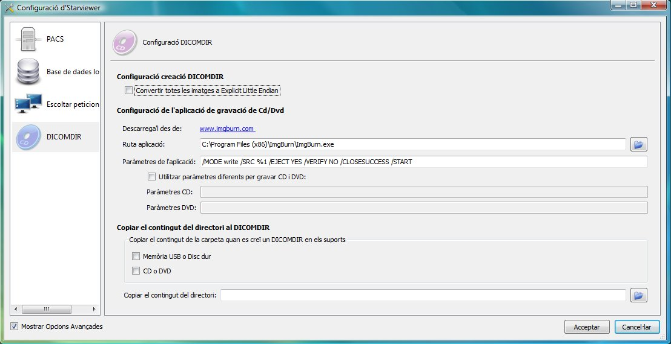

Es poden configurar diferents paràmetres:

**Configuració creació DICOMDIR:**

**Convertir totes les imatges a Explicit Little Endian:** Si està activat, al crear el DICOMDIR, automàticament converteix totes les imatges a Explicit Little Endian.

**Configuració de l'aplicació de gravació de CD/DVD:**

**Ruta aplicació:**  És el directori on hi ha instal·lat el programa per gravar CD's i DVD's.

**Paràmetres de l'aplicació:** Són els paràmetres que es poden configurar per tal que s'utilitzin al cridar l'aplicació.

**Copiar el contingut del directori al DICOMDIR:**

Es pot configurar l'Starviewer per tal que cada vegada que realitzi un DICOMDIR, afegeixi de forma automàtica el contingut (els arxius) que conté un directori. En aquest cas, es pot escollir en quin dels casos es vol fer: al crear un USB i/o al crear un CD/DVD.

Només cal posar la ruta del directori a copiar a la zona de **Copiar el contingut del directori**.

# Els visors

## Visor 2D

Visor 2D per visualitzar estudis de TC, RM, MG, RF...

Permet realitzar diferents reconstruccions:

- Sagital

- Coronal

Calcular diferents mesures:

- Distàncies

- Angles

- Angles oberts

- ROI (Regions d'interès) per càlcul d'àrees i mitjana de grisos

- Esborrar totes les mesures creades

Realitzar diferents operacions:

- Enviar imatges a un PACS

- Invertir els colors de la imatge

- Zoom

- Escollir de forma personalitzada la forma de visualització (nombre d'estudis oberts, col·locació de les imatges...)

- Visualitzar la llista d'estudis previs que té el pacient

- Rotació de la imatge: cap a la dreta i cap a l'esquerre

- Flip de la imatge: vertical i horitzontal

- Restablir un visor a l'estat inicial

- Amagar la informació del pacient del visualitzador

- Guardar una captura en format d'imatge (.jpg, .png, .bmp )

- Thick Slab (MIP, MinIP, mitja)

- Reference Lines

- Cursor 3D

- Visualització de les imatges en forma de vídeo

- Veure la informació d'un sol vòxel (posició, valor)

- Informació addicional DICOM

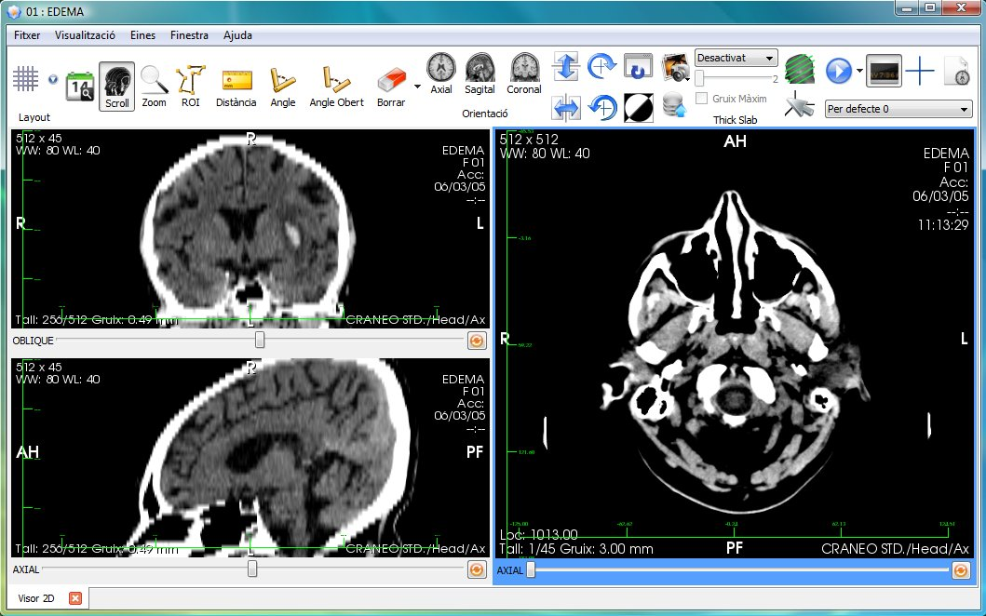

Per saber el funcionament de cada eina, veure el capítol Les Eines

## Visor MPR 2D

El visor MPR 2D permet realitzar reconstruccions d'una sèrie en qualsevol pla de tall ja sigui ortogonal o no.

Permet escollir els dos talls que formen les imatges resultat, per poder veure així la informació des d'altres punts de tall que no s'han adquirit al posar el pacient a la màquina.

Per moure els plans de tall es fa de la següent forma:

**Rotació:** Es col·loca el cursor sobre una de les línies, i mentre es manté el **botó esquerre** del ratolí clicat, es **desplaça** el ratolí en la direcció a on es vulgui rotar el pla de tall.

**Desplaçament:** Es col·loca el cursor sobre una de les línies, i mentre es manté la tecla **control** i el **botó esquerre** del ratolí clicat, es **desplaça** el ratolí en la direcció a on es vulgui desplaçar el pla de tall.

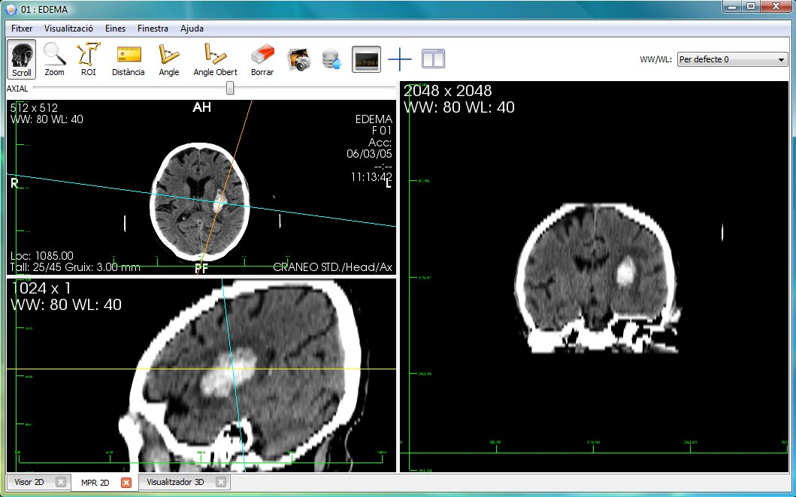

També disposa de diferents eines de càlcul:

- ROI (Regions d'interès) per càlcul d'àrees i mitjana de grisos

- Distàncies

- Angles

- Angles oberts

I d'altres eines:

- Scroll

- Zoom

- Esborrar anotacions

- Guardar una captura en format d'imatge (.jpg, .png, .bmp )

- Exportar a PACS

- Eliminar la informació del pacient del visualitzador

- Veure la informació d'un sol vòxel (posició, valor)

## Visor 3D

Fa un visualització de tota la informació del volum en 3D (volume rendering), amb l'opció de poder afegir o eliminar informació o bé aplicar diferents funcions de color (transfer function).

Les funcions de transferència definides són les següents:

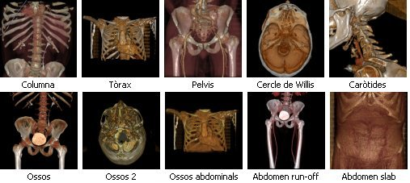

Per aplicar una funció de les anteriors, només cal fer doble clic amb el ratolí sobre la imatge corresponent.

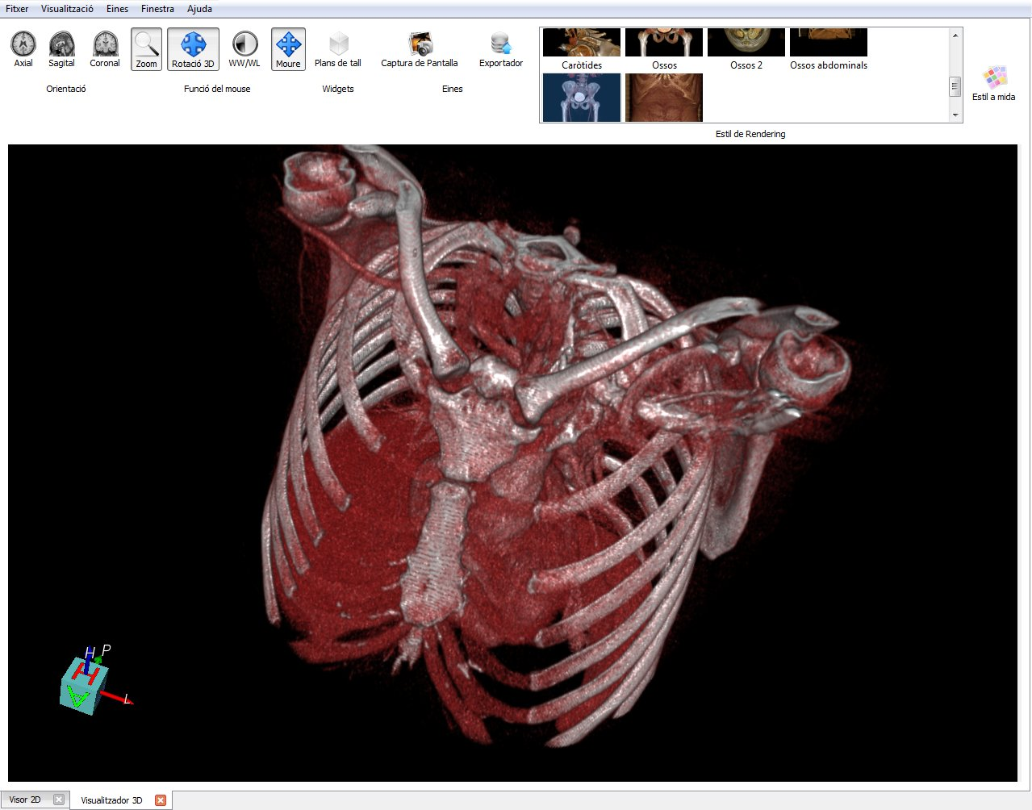

Disposa de diferents eines :

- Visualitzar el volum des de la vista axial, sagital o coronal

- Zoom

- Rotació 3D

- Canvi de finestra

- Moure

- Retallar un volum (plans de tall)

- Captura de pantalla

- Enviar imatge al PACS

# Eines

## Estudis del pacient

Per tal de canviar la sèrie que mostra un visualitzador, cal anar dins d'un visualitzador i prémer el **botó dret** del ratolí (sense moure el ratolí), i apareix una llista amb totes les sèries disponibles per mostrar.

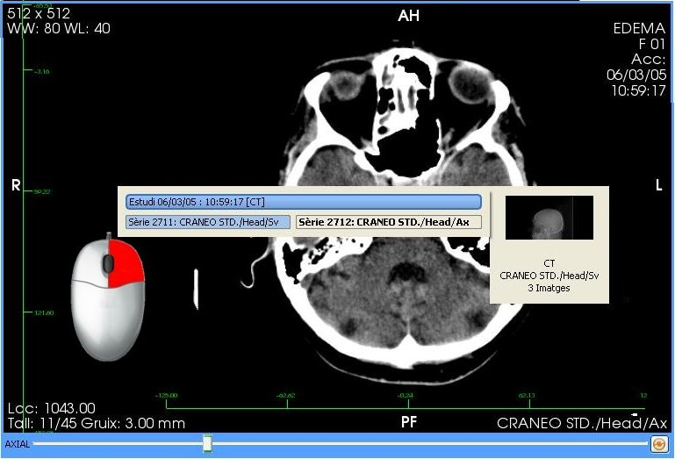

Per canviar la sèrie del visualitzador, només cal **seleccionar un element de la llista** ( el que queda marcat de color blau o color més fosc). L'element que es mostra amb negreta és la sèrie que conté el visor.

Si s'accedeix al PACS, per tal de cercar un estudi previ del pacient, o bé des de l'eina d'estudis previs, i es descarrega un altre estudi del mateix pacient, apareix automàticament a la llista de sèries disponibles, i per tant es poden col·locar en qualsevol els visualitzadors.

## Scroll

**Icona:** Slicing

**Funció:** Canvia la imatge dels diferents talls que composen la sèrie que s'està visualitzant del pacient. El **número de tall** que s'està visualitzant apareix indicat sota cada visualitzador al costat esquerre, així com també el **nombre de talls** total que hi ha a la sèrie.

**Mode de funcionament :** 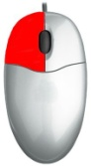 + 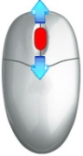+ teclat

**Ratolí:** Prémer el **botó esquerre** mentre es desplaça el ratolí amunt i avall dins d'un visualitzador 2D. També es pot utilitzar fent rodar **la rodeta** del ratolí, per tenir una precisió més exacta. Mentre està activada, apareix la icona envers del cursor del ratolí.

**Teclat:** Prement la tecla del **cursor amunt,** s'augmenta el pla de tall, i prement la tecla del **cursor avall,** es disminueix el pla de tall.

**Interfície**: Des de la **barra de desplaçament** que es troba a sota de cada visualitzador. (Marcat en vermell a la figura).

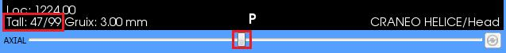

**Visualitzador on té efecte:** Visualitzador per on es mou el ratolí mentre es prem el botó esquerre o es fa moure la rodeta, o bé visualitzador actiu mentre es pressionen les tecles del cursor.

**Disponible a partir de la versió:** totes les versions.

**Exemple:**

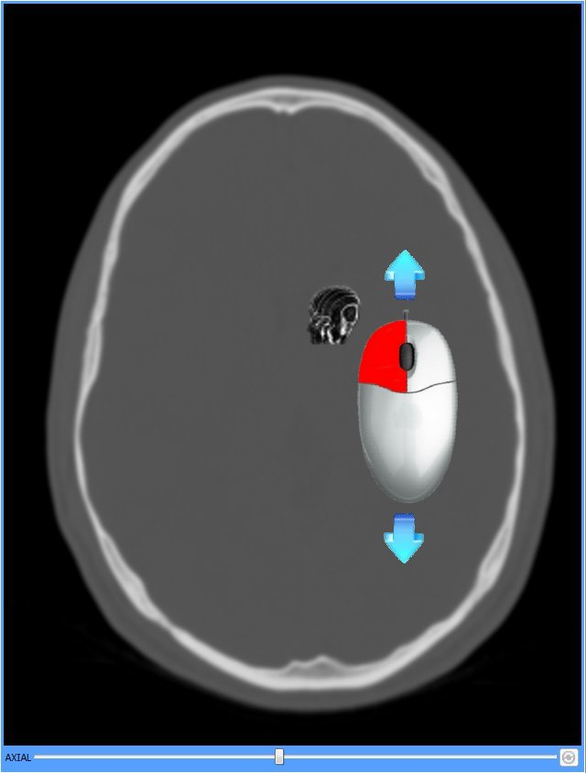

## Canvi de fase

En models dinàmics, on existeix més d'una imatge per cada tall, es permet canviar la fase en qualsevol moment.

Es pot realitzar de dues formes diferents:

**Ratolí:** Mitjançant el ratolí, i posicionant el cursor sobre el visor actiu, es realitza un clic amb el **botó del mig** del ratolí (sense desplaçar-lo) i es passa a **mode de canviar fase**. A partir d'aquest punt, els desplaçaments de canvi de tall es converteixen en canvis de fase (movent la rodeta del mig del ratolí, o bé prement el botó esquerre i movent el ratolí alhora). Per tornar a passar a el mode de canvi de tall, cal tornar a clicar el **botó del mig** del ratolí.

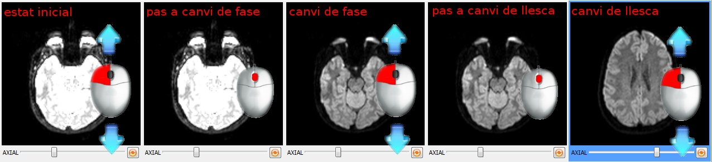

**Teclat:** Prement la tecla del cursor del teclat esquerre es disminueix la fase, i amb la tecla del cursor dret, s'augmenta la fase.

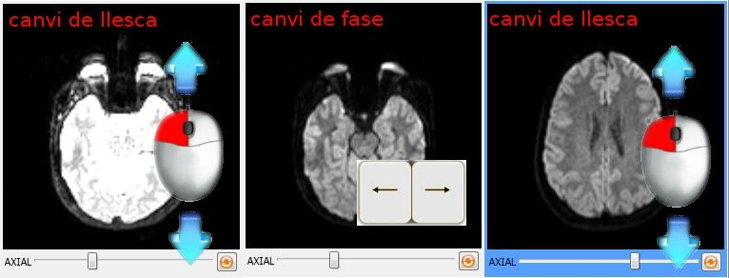

**Teclat+Ratolí:** Si mentre tenim l'eina d'scroll activada, es manté pressionada la tecla **Ctrl**, es canvia de fase envers de canviar de tall.

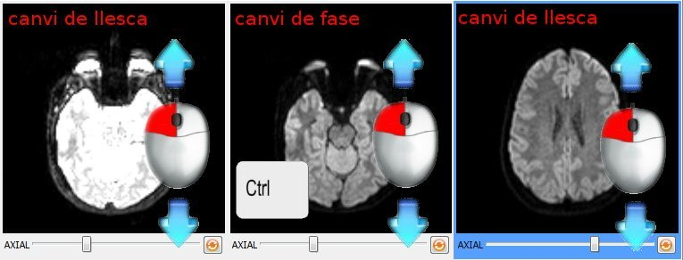

## Zoom

**Icona:** 

**Funció:** Augmenta/Disminueix la mida de la imatge

**Mode de funcionament :**  + 

**Ratolí:** Prémer el **botó esquerre** mentre es desplaça el ratolí amunt i avall dins d'un visualitzador 2D. També es pot utilitzar fent rodar el **la rodeta** del ratolí, per tenir una precisió més exacta. Mentre està activada, apareix la icona envers del cursor del ratolí.

**Visualitzador on té efecte:** Visualitzador per on es mou el ratolí mentre es prem el botó esquerre o es fa moure la rodeta.

**Disponible a partir de la versió:** totes les versions.

**Exemple:**

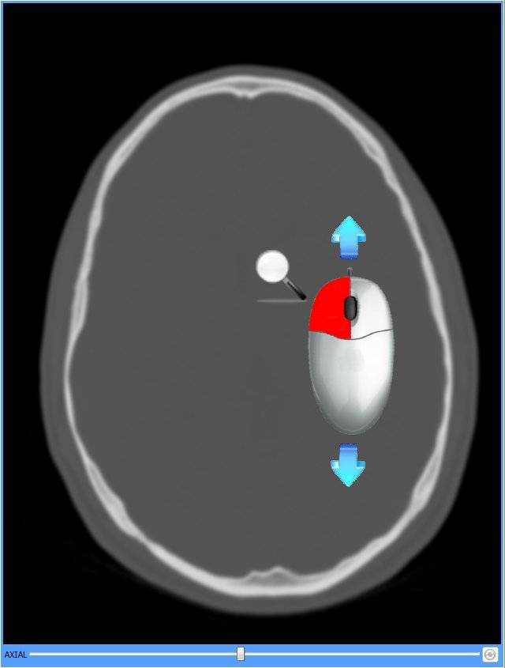

## Moure

**Icona:** (no apareix a la barra d'eines, està sempre disponible amb el ratolí)

**Funció:** Desplaça la imatge al punt a on es mogui el cursor del ratolí.

**Mode de funcionament :** 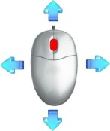

**Ratolí:** Mantenir el **botó del mig** pressionat mentre es **desplaça** el ratolí en la direcció a on es vol desplaçar la imatge.

**Visualitzador on té efecte:** Visualitzador que conté la imatge a on s'ha realitzat el clic del ratolí.

**Disponible a partir de la versió:** totes les versions

**Exemple:**

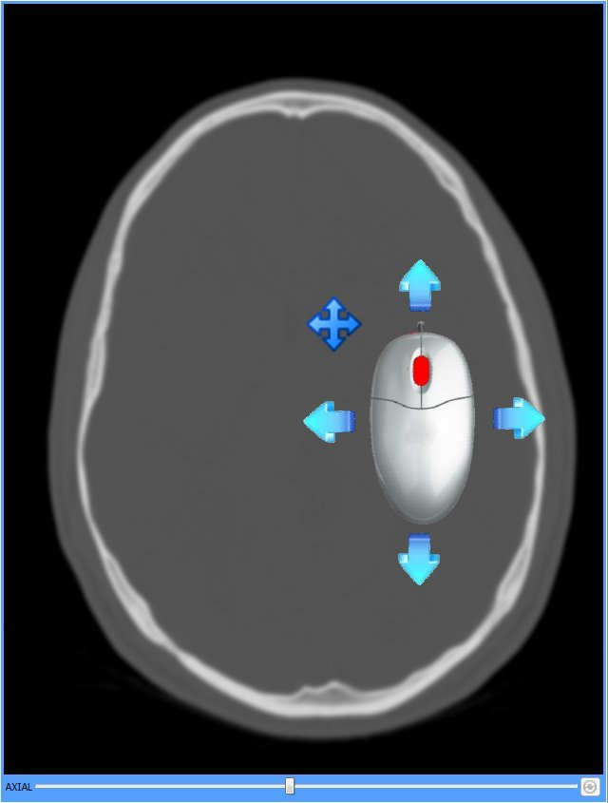

## Canvi de finestra

**Icona:**  (no apareix a la barra d'eines, està sempre disponible amb el ratolí)

**Funció:** Canviar l'escala de grisos del visualitzador. Veure també eina Canvi de finestres definides.

**Mode de funcionament :** 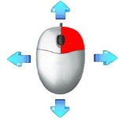

**Ratolí:** Mantenir pressionat el **botó dret** del ratolí mentre es realitza un **moviment** vertical i/o horitzontal.

**Visualitzador on té efecte:** Visualitzador que conté la imatge a on s'ha realitzat el clic del ratolí.

**Disponible a partir de la versió:** totes les versions

**Exemple:**

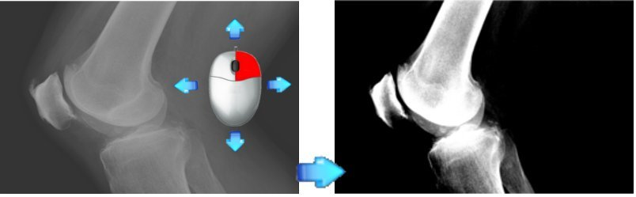

## Estudis previs

**Icona:** 

**Funció:** Mostra la llista d'estudis previs del pacient actual que s'ha trobat als PACS que estan marcats com per defecte.

**Mode de funcionament :** Clicar sobre la icona, i apareix la llista d'estudis previs trobats. Per descarregar un estudi de la llista, **seleccionar la icona**  corresponent de la llista.

**Visualitzador on té efecte:** No canvia la imatge de cap visualitzador, sinó que apareix a la llista d'estudis disponibles per posar a cada visor (Eina "Estudis del pacient").

**Disponible a partir de la versió:** 0.9

**Exemple:**

Cas on al clicar la icona mostra tota la llista d'estudis previs trobats. En aquest exemple, es pot observar que s'està descarregant el primer estudi de la llista (el que conté el ).

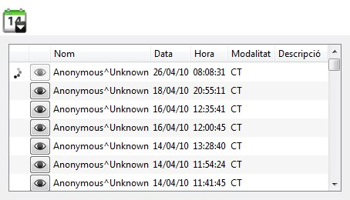

Un cop descarregat fent clic amb el botó dret () en un visor apareix el nou estudi a la llista de series disponibles, tal com es mostra a continuació:

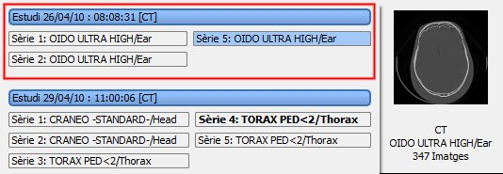

En el cas que no es trobin estudis previs del pacient, es mostra el missatge següent:

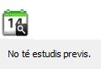

**Atenció:** *Si s'informa que no s'ha trobat estudis previs, no vol dir que no n'hi pugui haver. Podria ser que en un pacs no activat com per defecte se'n trobessin, o bé que el nom contingui errors tipogràfics i que tampoc es trobin. Amb una bona integració al SAP aquests problemes deixen d'existir.*

## Distribució dels visors

**Icona:**  **i** 

**Funció:** Crea una distribució de visors d'acord a amb l'especificació que s'esculli. Està composat per diferents distribucions:

- **Distribucions regulars a mida (sense assignació d'imatges al visor):** Permet escollir a partir d'una taula creixent/decreixent el nombre de files i columnes per generar una graella de visualitzadors.

- **Distribucions regulars predefinides (sense assignació d'imatges al visor) (grid layouts):** Proposa, segons el nombre de sèries de l'estudi, diferents distribucions de visualitzadors per tal de mostrar les sèries de l'estudi.

- **Distribucions regulars o no regulars predefinides amb assignació d'imatges als visors (hanging protocols):** Són distribucions predefinides, a nivell d'usuari o de sistema, on es col·loquen automàticament les imatges amb una distribució concreta. Es poden afegir tantes distribucions com l'usuari demani.

**Mode de funcionament :** 

**Ratolí:**

- **Distribucions regulars:** Seleccionar la **icona ** i **desplaçar el ratolí** per sobre la graella de requadres que apareix. Quan la graella marcada de color blau (o color més fosc) sigui la que es desitja prémer el **botó esquerre** del ratolí.

- **Distribucions regulars predefinides:** Prémer la icona de la **fletxa** () i **seleccionar un element** dins l'apartat de **Grid Layouts**.

- **Distribucions predefinides amb assignació d'imatges:** Prémer la icona de la **fletxa** () i **seleccionar un element** dins l'apartat de **Hanging Protocols**.

**Visualitzador on té efecte:** A tots, canvia tota la distribució actual, per la seleccionada.

**Disponible a partir de la versió:** 0.5 i 0.7(hanging protocols)

**Exemple d'un grid regular a mida (sense assignació de volums)**

1.- Distribució inicial dels visors:

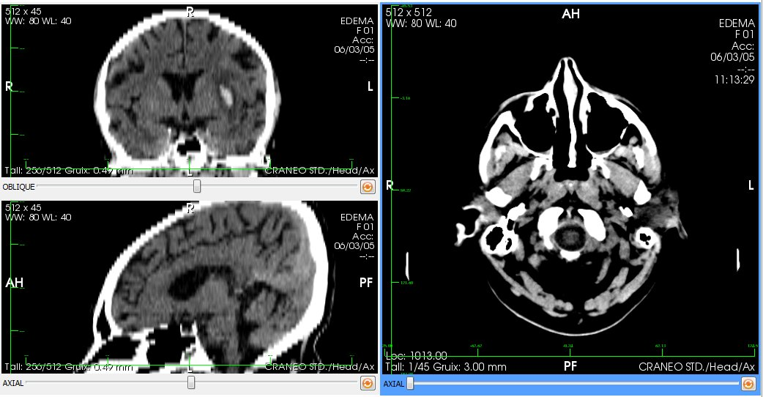

2.- Selecció d'un layout diferent, per exemple una distribució de 4x4:

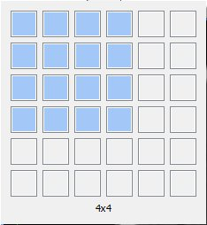

3.- Resultat que s'obté:

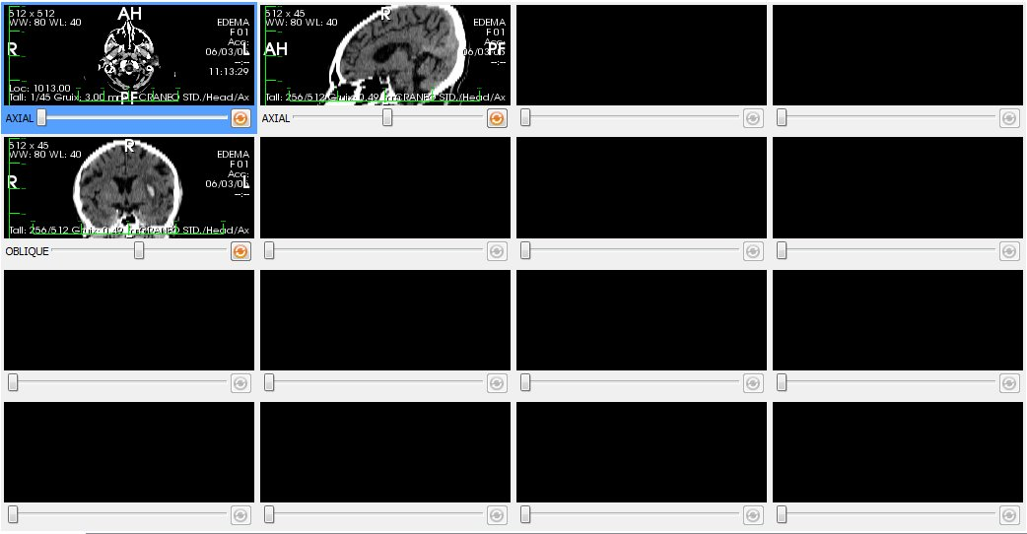

**Exemple d'un grid regular predefinit (sense assignació de volums)**

1.- Distribució inicial dels visors:



2.- Selecció d'un layout diferent, per exemple una distribució de 2x1:

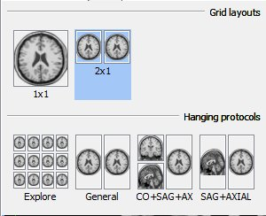

3.- Resultat que s'obté:

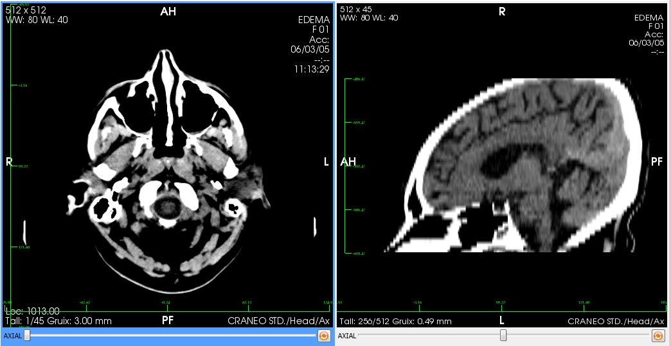

**Exemple d'una distribució amb assignació predefinides (Hanging protocols)**

1.- Distribució inicial dels visors:

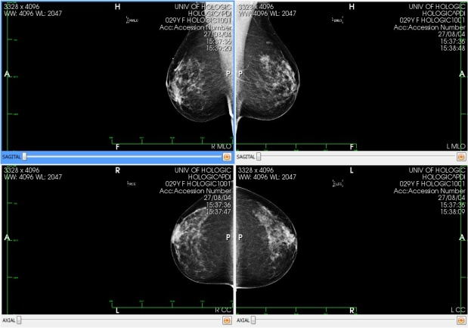

2.- Selecció d'un hanging protocol, per exemple l'MLO (mamografia)

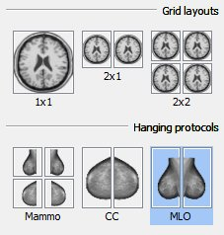

3.- Resultat que s'obté:

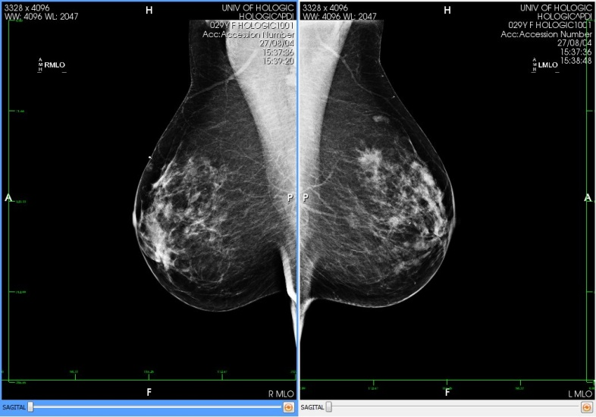

## ROI

**Icona:** 

**Funció:** Permet crear una regió manualment per tal de calcular-ne l'àrea, la mitjana del valor dels vòxels i la desviació estàndard dels valors.

**Mode de funcionament :** 

**Ratolí:** Realitzar diferents **clics** amb el **botó esquerre** del ratolí, donant la forma de l'àrea que es vulgui calcular. Realitzar **doble clic** per tal de tancar automàticament l'àrea.

**Visualitzador on té efecte:** Cada punt té efecte dins el visualitzador a on es prem el botó esquerre del ratolí. Es pot canviar de visualitzador encara que una ROI no estigui acabada, i al tornar a entrar el ratolí dins el visor, es podrà continuar amb la creació de la ROI.

**Disponible a partir de la versió:** 0.5

**Exemple:**

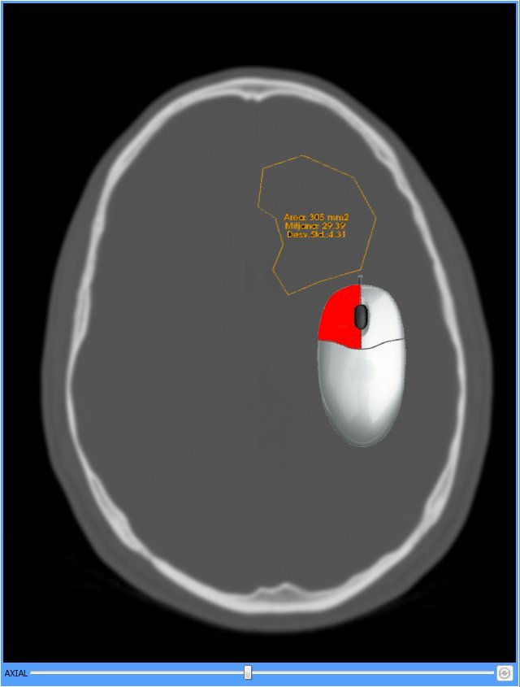

## Distància

**Icona:** 

**Funció:** Permet calcular la distància mínima entre dos punts

**Mode de funcionament :** 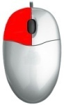

**Ratolí:** Realitzar un **clic** amb el ratolí per tal d'assignar el punt inicial, desplaçar el ratolí, i realitzar un segon **clic** per tal d'assignar el segon punt.

**Visualitzador on té efecte:** Visualitzador sobre el qual està situat el cursor del ratolí. Es pot canviar de visualitzador mentre s'està creant una distància.

**Disponible a partir de la versió:** 0.3

**Exemple:**

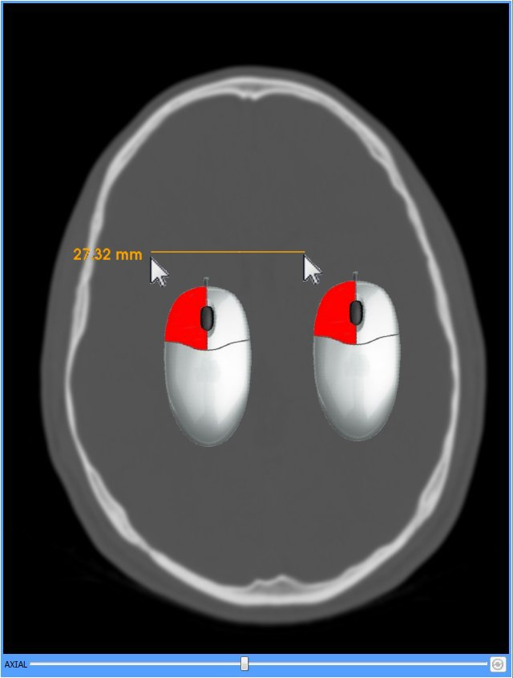

## Angle

**Icona:** 

**Funció:** Permet calcular l'angle format per tres punts.

**Mode de funcionament :** 

**Ratolí:** Realitzar un **clic** per tal d'assignar el primer punt, realitzar un segon **clic** per tal d'assignar el segon punt (punt d'inflexió), i realitzar un tercer **clic** per tal d'assignar l'últim punt.

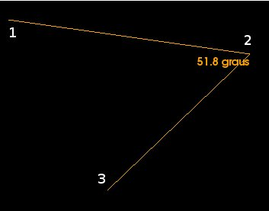

**Visualitzador on té efecte:** Visualitzador a on es realitzen els clics. Es pot canviar de visualitzador mentre s'està creant un angle.

**Disponible a partir de la versió:** 0.6

**Exemple:**

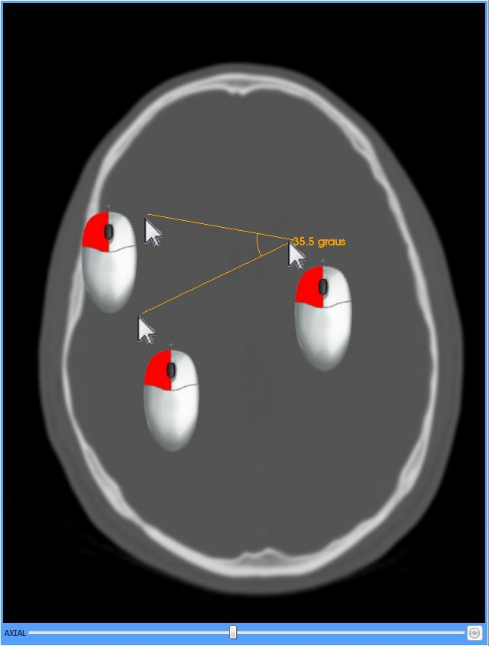

## Angle obert

**Icona:** 

**Funció:** Permet crear angles sense haver de posar el punt d'inflexió, sinó que es calcula a partir de dues rectes.

**Mode de funcionament :** 

**Ratolí:** Es tracta de dibuixar dues línies. Per tant es realitza un **clic** per assignar el primer punt de la primera recta, i un segon **clic** per assignar el segon punt de la primera recta. A partir d'aquí, repetint el mateix procés es **dibuixa la segona recta**. I l'aplicació calcula l'angle que formes les dues rectes. L'ordre dels punts de la primera línia i de la segona és indiferent.

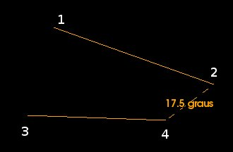

**Visualitzador on té efecte:** Visualitzador a on es realitzen els clics. Es pot canviar de visualitzador mentre s'està creant un angle.

**Disponible a partir de la versió:** 0.9

**Exemple:**

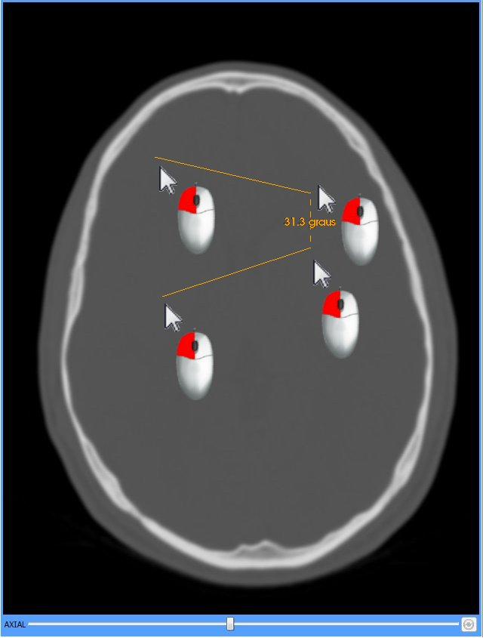

## Esborrar

**Icona:** 

**Funció:** Esborra les anotacions (distàncies, ROI's, angles, angles oberts...) que hi hagi en un visualitzador. Permet:

- Esborrar els objectes un a un

- Esborrar els objectes d'una zona

- Esborrar tots els objectes d'un visualitzador

**Mode de funcionament :** 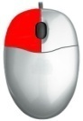

**Ratolí:**

**Esborrar els objectes un a un**: Realitzar un **clic** amb el **botó esquerre** del ratolí sobre l'anotació el qual es vulgui esborrar.

**Esborrar els objectes d'una zona**: **Mantenir pressionat el botó esquerre** del ratolí mentre es **desplaça** per tal de dibuixar la zona a esborrar. S'esborren tots els objectes que quedin completament dins el requadre.

**Esborrar tots els objectes d'un visualitzador**: Seleccionar el visor que es vulgui esborrar (amb el marge pintat), i seleccionar la **fletxa** del costat de la icona de la goma i seleccionar l'opció **Tot el visor actual**.

**Teclat:** Hi ha disponible l'acció d'esborrar tots els objectes d'un visualitzador, prement les tecles **Ctrl + E.**

**Visualitzador on té efecte:** Visualitzador que contingui el ratolí, o bé l'actiu (amb marc de color més fosc o blau).

**Disponible a partir de la versió:** 0.5

**Exemple:**

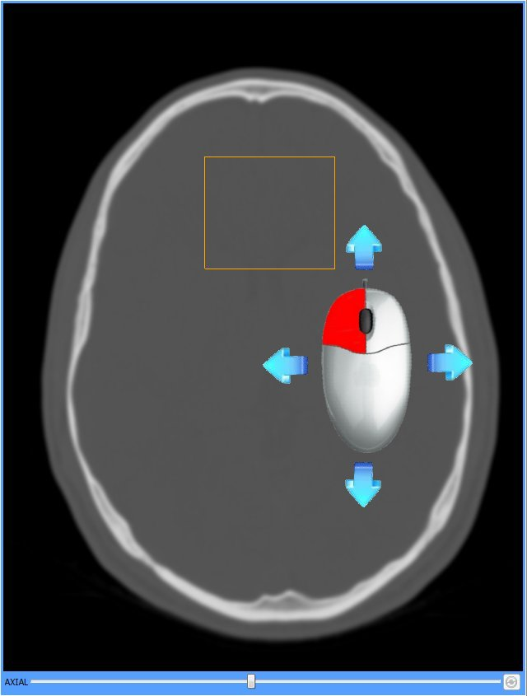

## Reconstruccions

**Icones:** 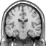 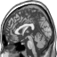

**Funció:** Canvia la vista des d'on s'observen les dades.

**Mode de funcionament :** Realitzar un **clic a la icona corresponent**, i la sèrie que conté el visualitzador actiu, quedarà reconstruïda segons la vista que s'hagi escollit (axial, sagital o coronal).

**Visualitzador on té efecte:** Visualitzador actiu (amb marc de color més fosc o blau)

**Disponible a partir de la versió:** totes

**Exemple:**

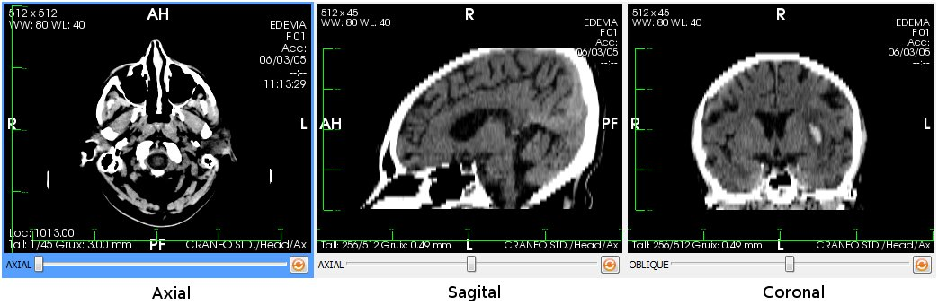

## Flip vertical

**Icona:** 

**Funció:** Fa una transposició de la imatge en sentit vertical.

**Mode de funcionament :** Seleccionar el visor a on es vol aplicar la transformació ( si no està seleccionat) i **prémer la icona** del flip. Només té efecte en un visualitzador.

**Visualitzador on té efecte:** Visualitzador actiu (amb marc de color més fosc o blau)

**Disponible a partir de la versió:** 0.7

**Exemple:**

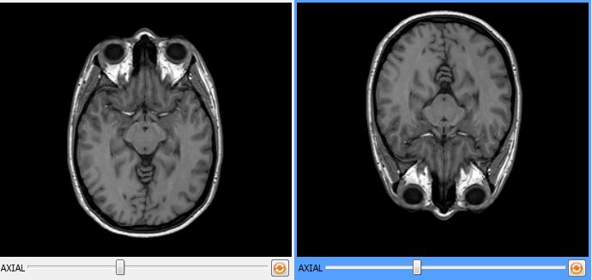

## Flip horitzontal

**Icona:** 

**Funció:** Fa una transposició de la imatge en sentit vertical.

**Mode de funcionament :** Seleccionar el visor a on es vol aplicar la transformació ( si no està seleccionat) i **prémer la icona** del flip. Només té efecte en un visualitzador.

**Visualitzador on té efecte:** Visualitzador actiu (amb marc de color més fosc o blau)

**Disponible a partir de la versió:** 0.7

**Exemple:**

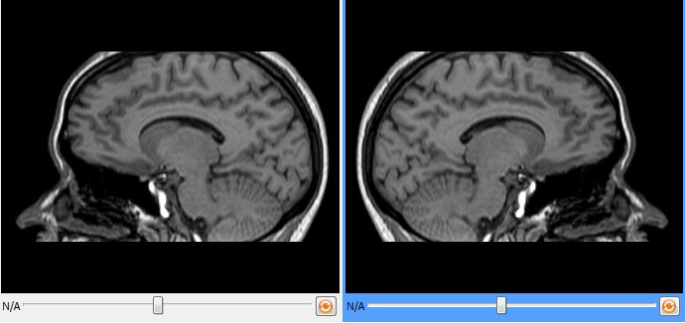

## Rotació en sentit horari

**Icona:** 

**Funció:** Aplica girs de 90º a la imatge

**Mode de funcionament :** Seleccionar el visor que conté la imatge a aplicar-li la rotació (si no està seleccionat) i **prémer la icona de rotació** () per cada gir de 90º que se li vulgui aplicar.

**Visualitzador on té efecte:** Visualitzador actiu (amb marc de color més fosc o blau)

**Disponible a partir de la versió:** 0.2

**Exemple:**

El visor seleccionat mostra l'estat inicial de la imatge, el segon mostra el resultat de fer un clic a la icona, el tercer, el resultat de fer 2 clics a la icona, i el quart, el resultat de fer 3 clics a la icona. Si fem quatre clics, el resultat és l'inicial.

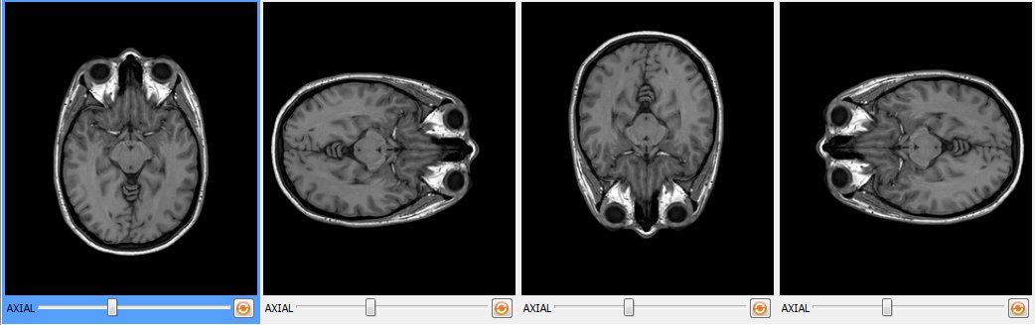

## Rotació en sentit antihorari

**Icona:** 

**Funció:** Aplica girs de 90º a la imatge

**Mode de funcionament :** Seleccionar el visor que conté la imatge a aplicar-li la rotació (si no està seleccionat) i **prémer la icona de rotació** () per cada gir de 90º que se li vulgui aplicar.

**Visualitzador on té efecte:** Visualitzador actiu (amb marc de color més fosc o blau)

**Disponible a partir de la versió:** 0.2

**Exemple:**

El visor seleccionat mostra l'estat inicial de la imatge, el segon mostra el resultat de fer un clic a la icona, el tercer, el resultat de fer 2 clics a la icona, i el quart, el resultat de fer 3 clics a la icona. Si fem quatre clics, el resultat és l'inicial.

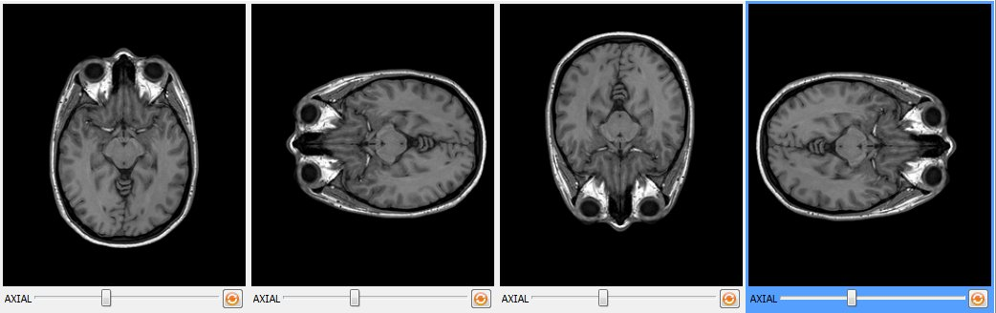

## Rotació 3D

**Icona:** 

**Funció:** Permet rotar un volum dins un visor 3D, per tal d'observar-lo des de punts de vista diferents.

**Mode de funcionament :** 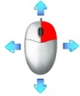

**Ratolí:** Mantenir el **botó dret** del ratolí **pressionat** mentre es **desplaça** el ratolí en la direcció cap a on es vol rotar el volum.

**Visualitzador on té efecte:** Visualitzador 3D

**Disponible a partir de la versió:** 0.7

**Exemple:**

El volum de l'esquerre seria la posició inicial, on realitzant una rotació podem veure'l des del punt de vista que mostra el volum de la dreta.

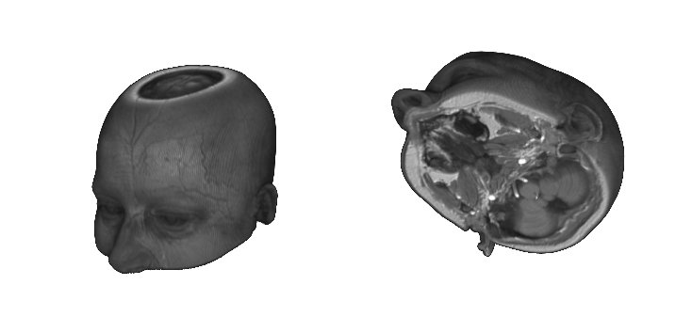

## Restablir un visor (reset)

**Icona:** 

**Funció:** Retorna la imatge del visor a l'estat inicial, és a dir amb el zoom inicial, l'escala de grisos inicial, sense anotacions, sense flips...

**Mode de funcionament:** Seleccionar el visor que es vol restaurar (si no està seleccionat) i **prémer la icona de restaurar**. Només té efecte en un visualitzador.

**Visualitzador on té efecte:** Visualitzador actiu (amb marc de color més fosc o blau)

**Disponible a partir de la versió:** 0.9

**Exemple:**

La imatge de més a l'esquerre és la imatge original, la imatge que es mostra al mig és la imatge original després d'aplicar-li zoom, un canvi d'escala, i realitzar-hi anotacions... i la imatge de més a la dreta és el resultat d'aplicar la restauració del visor a la imatge del mig.

Es pot observar que la imatge queda exactament igual com s'estava mostrant al principi.

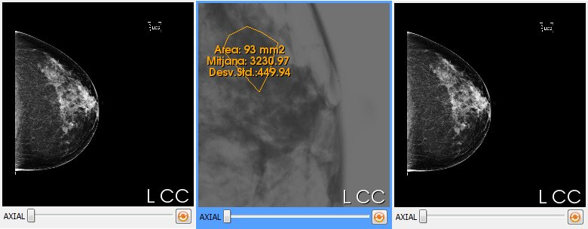

## Invertir escala de grisos

**Icona:** 

**Funció:** Inverteix els colors de la imatge, és a dir, els negres es converteixen en blancs i els blancs es converteixen en negres successivament.

**Mode de funcionament :** Seleccionar el visor a on es vol aplicar la transformació de colors ( si no està seleccionat) i **prémer la icona d'invertir.** Només té efecte en un visualitzador.

**Visualitzador on té efecte:** Visualitzador actiu (amb marc de color més fosc o blau)

**Disponible a partir de la versió:** 0.9

**Exemple:**

La imatge de l'esquerre és la imatge original, i la de la dreta es correspon la imatge original després d'aplicar-li l'eina d'invertir colors.

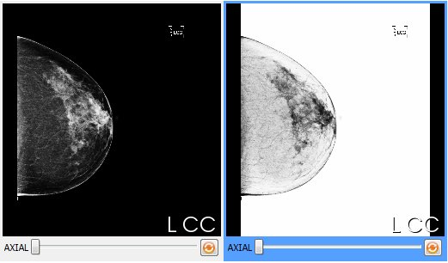

## Captura de pantalla

**Icona:** 

**Funció:** Guarda una o totes les imatges que conté el visualitzador actiu, en format fotografia (per tant s'elimina la informació que conté el DICOM), a qualsevol lloc de l'ordinador, o bé en algun mitjà extern (USB, disc dur...)

**Mode de funcionament:**

**Ratolí**: Seleccionar el visor del qual es vol guardar la imatge o imatges, **seleccionar l'eina de captura** de pantalla, i **escollir** una de les dues **opcions**: **Guardar una imatge de la sèrie actual**, **Guardar totes les imatges de la sèrie actual**. Apareix un diàleg que permet escollir el directori a on es vol guardar la imatge, o imatges, i seleccionar **Guardar**.

**Teclat**:

- **Guardar una imatge**: Seleccionar el visor del qual es vol guardar la imatge (si no està seleccionat), i prémer les tecles **Ctrl+S**. Apareix un diàleg que permet escollir el directori a on es vol guardar la imatge, o imatges, i seleccionar **Guardar**.

- **Guardar totes les imatges**: Seleccionar el visor del qual es volen guardar totes les imatges (si no està seleccionat), i prémer les tecles **Ctrl+A**. Apareix un diàleg que permet escollir el directori a on es vol guardar la imatge, o imatges, i seleccionar **Guardar**. Es recomana guardar-ho en una carpeta buida, ja que si la sèrie conté moltes imatges, es crea un arxiu per cadascuna.

**Visualitzador on té efecte:** Visualitzador actiu (amb marc de color més fosc o blau)

**Disponible a partir de la versió:** totes les versions

## Crear i guardar una nova sèrie (Secondary Capture)

**Icona:** 

**Funció:** Genera una nova sèrie DICOM a partir d'una captura de la sèrie que s'està visualitzant. Es guarda dins el mateix estudi. La nova sèrie es pot guardar només en local, o bé també enviar-la al PACS. Guarda les anotacions que continguin incrustades les imatges de les sèries.

**Mode de funcionament :** Seleccionar el visor que conté la sèrie a guardar (si no està seleccionat) i **prémer la icona de crear nova sèrie.** S'obre una finestra amb diferents opcions:

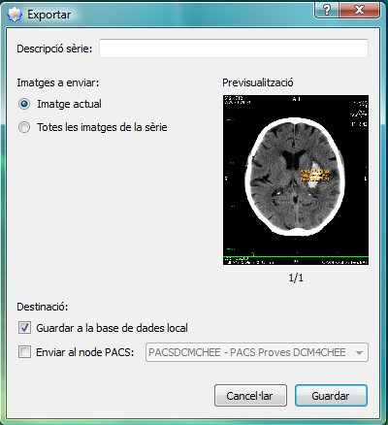

**Descripció de sèrie:** És la descripció que tindrà la nova sèrie.

**Imatges a enviar:** Permet escollir les imatges que es guardaran. Depenent de la sèrie es podrà escollir entre diferents opcions:

- **Imatge actual:** Només guarda la que s'està visualitzant

- **Totes les imatges de la sèrie actual:** Guarda totes les imatges que formen la sèrie, és a dir, tots els talls

- **Totes les imatges de la fase actual:** Només guarda les imatges que formin la fase que s'està visualitzant.

- **Totes les fases de la imatge actual:** Guarda totes les imatges de totes les fases.

Sota la imatge s'informa del nombre total d'imatges que es guardaran.

**Destinació:** Permet escollir a on es vol guardar la imatge.

- Si es guarda a la base de dades local, només serà accessible des de la màquina d'on s'hagi generat.

- Si seleccionem també l'opció **Enviar al node PACS**, a més a més, es guardarà al PACS que s'hagi seleccionat, i per tant es podrà obtenir la nova imatge si es necessita en un futur i s'hi podrà accedir es de qualsevol màquina connectada al PACS escollit.

**Visualitzador on té efecte:** Visualitzador actiu (amb marc de color més fosc o blau)

**Disponible a partir de la versió:** 0.9

**Exemple:**

1.- Realitzem per exemple una àrea en un dels visors, que serà el que es guardarà. Es pot observar que només existeixen dues sèries per escollir de l'estudi.

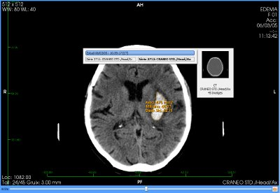

2.- Seleccionem la icona  per exportar la imatge, li posem una descripció, només volem guardar una imatge i només en local. Finalment seleccionem **Guardar**.

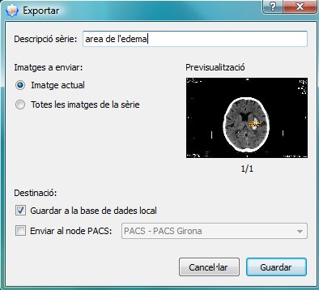

3.- Dins el menú de pacient, ens apareix la nova sèrie capturada, i està disponible per visualitzar-la a qualsevol visualitzador.

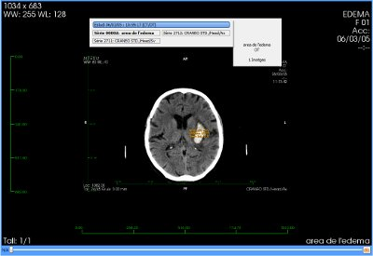

## Thick Slab

**Botons:** 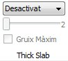(estat inicial) 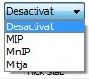(opcions disponibles)

**Funció:** Mostra la informació d'una pila d'imatges alhora. Es pot escollir el fet de mostrar la màxima informació, mínima o mitja.

**Mode de funcionament :** Seleccionar el visor que es vol restaurar (si no està seleccionat), **seleccionar una opció del desplegable** (Desactivat, MIP, MinIP, Mitja) i seleccionar el nombre de llesques a ajuntar o bé seleccionar l'opció **Gruix Màxim**. Els canvis tenen efecte immediatament al visor seleccionat.

**Visualitzador on té efecte:** Visualitzador actiu (amb marc de color més fosc o blau)

**Disponible a partir de la versió:** 0.5

**Exemple:**

El visor de dalt a l'esquerre conté la imatge original. El de dalt a la dreta és el resultat d'aplicar un Thick Slab amb un MIP de 65 imatges, el visor de baix a l'esquerre és el resultat d'aplicar-hi un MinIP amb un gruix de 65 imatges, i el de baix a la dreta és el resultat de fer la mitja també amb 65 imatges.

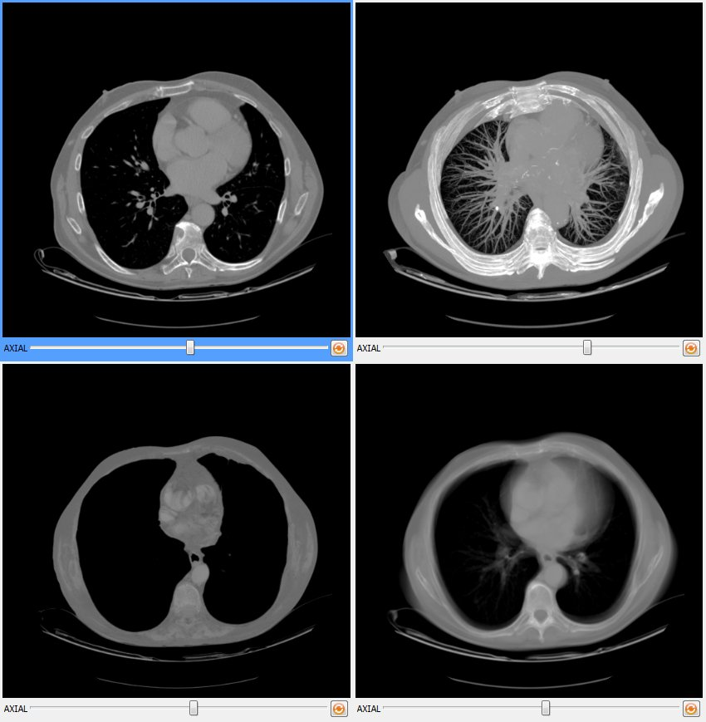

## Reference Lines

**Icona:** 

**Funció:** Permet veure a quina zona es correspon un pla de tall a la resta de visualitzadors.

**Mode de funcionament :** Activar la **icona de reference lines,** i a partir d'aquí tots els canvis d'imatge que es realitzin a qualsevol visor, si és possible (mateix estudi, el pacient no s'ha mogut...), sortirà el pla de tall en referència a la resta de visors.

**Visualitzador on té efecte:** Tots els que continguin una sèrie del mateix estudi del pacient, i que el pacient no s'hagi mogut.

**Disponible a partir de la versió:** 0.6

**Exemple:**

En el primer exemple hi ha seleccionat com a visor principal el de l'esquerre, i la resta de visors mostren una línia que correspon al tall que mostra el visor principal.

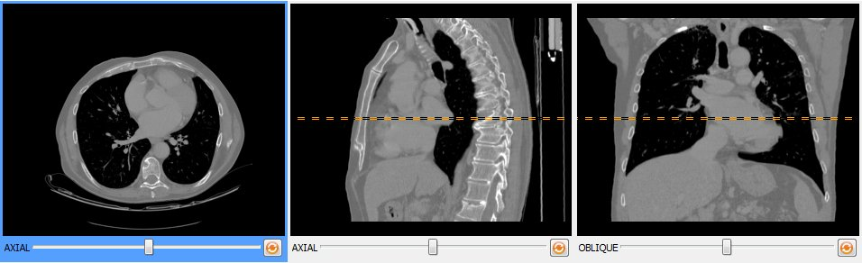

En el segon exemple, el visor principal és el de la dreta, i es mostra com funciona l'eina amb un visor on tenim activat el Thick Slab, com que el visor mostra més d'una imatge alhora, el pla de tall té gruix, que és el que mostra el visor de l'esquerre, tota la zona que queda entre les dues línies paral·leles és el que es visualitza al visor principal.

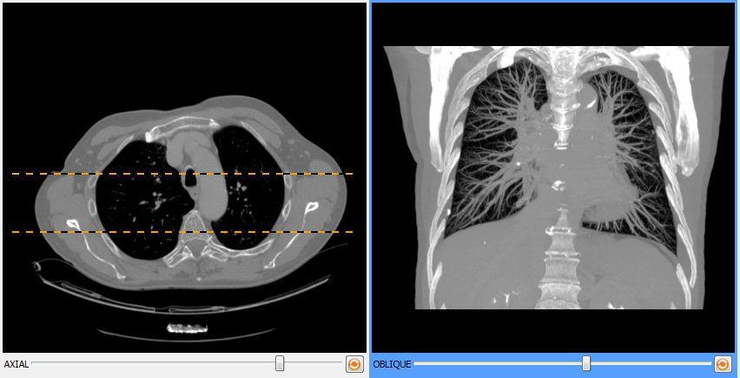

## Cursor 3D

**Icona:** 

**Funció:** Permet escollir un punt d'una imatge, i automàticament la resta de visualitzadors busquen si contenen el punt, i es posicionen per tal de mostrar el punt al qual es correspon.

**Mode de funcionament :** 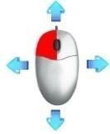 Activar la **icona de cursor 3D**, i **seleccionar un punt** d'una imatge d'algun visualitzador, i la resta de visualitzadors, si és possible (mateix estudi, el pacient no s'ha mogut...), mostrarà la imatge que conté el mateix punt. Es pot canviar el punt fent clic a un altre punt de la imatge, o bé mantenint el botó esquerre clicat i movent el cursor. Les imatges s'actualitzen automàticament.

**Visualitzador on té efecte:** Tots els que continguin una sèrie del mateix estudi del pacient, i que el pacient no s'hagi mogut.

**Disponible a partir de la versió:** 0.6

**Exemple:**

S'ha seleccionat un punt en un dels visors, i la resta de visors, mostren de forma automàtica el mateix punt. Si el visor està mostrant una reconstrucció (sagital o coronal), seguirà mostrant el punt segons la reconstrucció.

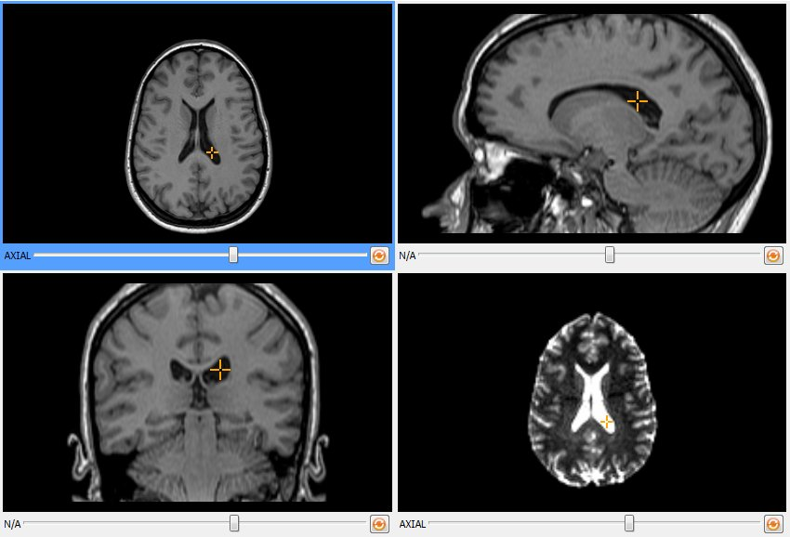

## Vídeo

**Icona:** 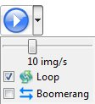 (al seleccionar la fletxa de la dreta, apareix la resta d'opcions)

**Funció:** Passa les imatges una darrere de l'altre automàticament, com si es tractés d'un vídeo.

**Mode de funcionament :** Seleccionar el visor on es vol visualitzar el vídeo (si no està seleccionat) i **prémer la tecla d'inici** (play) ().

La barra de desplaçament permet controlar la velocitat en què es passen les imatges.

Amb l'opció activada, quan acaba, torna a començar, i per tant el vídeo es repeteix de forma continuada.

 Si tenim l'opció seleccionada, quan arriba al final, envers de tornar al principi, recula enrere.

**Visualitzador on té efecte:** Visualitzador actiu (amb marc de color més fosc o blau)

**Disponible a partir de la versió:** 0.5

## Canvi de finestres definides

**Botó:** 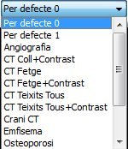

**Funció:** Canvia l'escala de grisos d'un visualitzador, segons unes escales pre-definides prèviament. Cada escala és bona per visualitzar un tipus d'estudi en concret.

**Mode de funcionament :** Seleccionar el visor que es vulgui aplicar el canvi d'escala (si no està ja seleccionat)

**Teclat:** Seleccionar el número que es correspon a l'escala que es vol aplicar.

º: Per defecte 0 / Per defecte 1

0: Petrous Bone

1: Angiografia

2: CT Coll+Contrast

3: CT Fetge

4: CT Fetge + contrast

5: CT Teixits tous

6: CT Teixits tous + contrast

7: Crani CT

8: Emfisema

9: Osteoporosi

shift+1: Pulmó CT

shift+2: Ós CT

**Interfície:** Seleccionar un element del desplegable: Per defecte 0 / Per defecte 1, Petrous Bone, Angiografia, Coll+Contrast, CT Fetge, CT Fetge + contrast, CT Teixits tous, CT Teixits tous + contrast, Crani CT, Emfisema, Osteoporosi, Pulmó CT, Ós CT

**Visualitzador on té efecte:** Visualitzador actiu (amb marc de color més fosc o blau).

**Disponible a partir de la versió:** totes les versions

## Amagar informació del pacient

**Icona:** 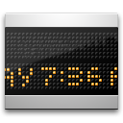

**Funció:** Neteja la informació personal del pacient que contenen els visors. Si la informació del pacient està gravada a la imatge, aquesta no s'esborra.

**Mode de funcionament : Seleccionar la icona** per tal que s'amagui la informació, i tornar-la a seleccionar per tal que torni a aparèixer la informació.

**Visualitzador on té efecte:** Tots.

**Disponible a partir de la versió:** totes les versions

**Exemple:**

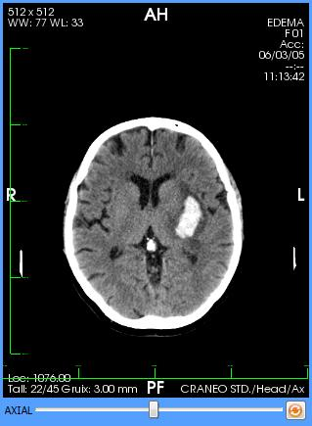 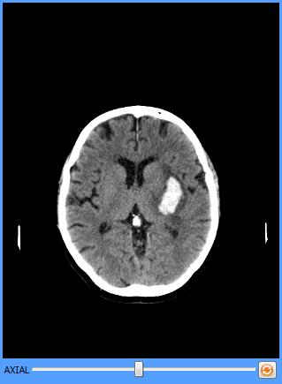

## Informació vòxel

**Icona:** 

**Funció:** Mostra la informació específica d'un punt (vòxel): valor i posició.

**Mode de funcionament:**

**Ratolí:** **Seleccionar la icona** d'informació de vòxel, i **moure el ratolí** per sobre la imatge, i apareix la informació del punt on hi ha el cursor.

**Visualitzador on té efecte:** Visualitzador que hi ha sota el cursor.

**Disponible a partir de la versió:** totes

**Exemple:**

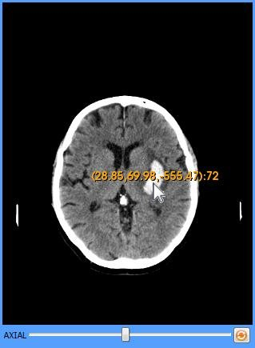

## Sincronització

**Icona:** 

**Funció:** Cada canvi d'imatge (salt espaial) que es realitza en un visor, té efecte a la resta de visors seleccionats. Per fer el salt es té en compte l'espai recorregut i no la quantitat d'imatges.

**Mode de funcionament :** Prémer el **botó de sincronització** de tots els visors que es vulguin sincronitzar (almenys 2 visors). A partir d'aquest punt, cada **desplaçament** que es realitzi al fer un canvi d'imatge, tindrà efecte a la resta de visualitzadors sincronitzats.

Aquesta eina té en compte el desplaçament recorregut i no la quantitat d'imatges, de tal forma que sempre hi ha el mateix salt amb diferents visors.

**Visualitzador on té efecte:** Tots els que s'ha seleccionat amb el botó de sincronitzar.

**Disponible a partir de la versió:** 0.5

## Informació DICOM

**Icona:** 

**Funció:** Mostra informació addicional que conté l'arxiu DICOM de la imatge que s'està visualitzant al visor principal.

**Mode de funcionament:** Seleccionar el visor el qual es vol veure la informació, i seleccionar també

la imatge que interessa. Seguidament prémer el botó d'informació addicional (), i es mostra la informació de la imatge seleccionada en el visor principal.

**Visualitzador on té efecte:** Visualitzador actiu (amb marc de color més fosc o blau).

**Disponible a partir de la versió:** 0.5

**Exemple:**

Segons el tipus d'estudi i d'imatge la informació canvia.

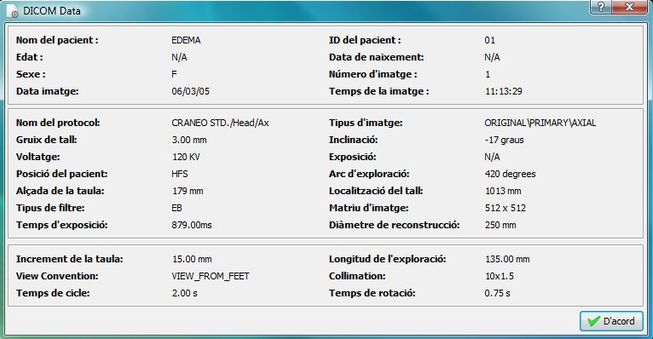

## Plans de tall

**Icona:** 

**Funció:** Permet retallar un volum dins un visor 3D, per tal d'eliminar zones del volum que no es volen observar.

**Mode de funcionament :** Consisteix en un caixa que engloba el volum. Tota la informació que quedi a dins la caixa serà visible, i el que quedi fora de la caixa quedarà retallat, i per tant serà informació no visible. La informació retallada no es perd, simplement queda amagada. Es pot tornar a fer aparèixer tornant a fer la caixa gran.

**Retallar per una cara:** 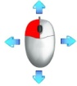 Mantenir el **botó dret** del ratolí pressionat sobre una de les **rodones** que apareixen al seleccionar l'eina de plans de tall, i **desplaçar** el ratolí en direcció a on es vol eliminar informació. Els talls es poden realitzar per cada costat de la caixa que apareix de color blanc al voltant de tot el volum.

**Augmentar/Disminuir la caixa de tall**: 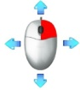 Mantenir el **botó dret** del ratolí pressionat i **dins de la caixa** que engloba el volum, i **desplaçar** el ratolí amunt ( si es vol ampliar ) o avall ( si es vol disminuir ).

**Desplaçar la caixa de tall**: 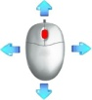Mantenir el **botó del mig** del ratolí pressionat i dins de la caixa que engloba el volum, i **desplaçar** el ratolí en direcció a on es vulgui desplaçar la caixa.

**Rotar la caixa de tall**: Mantenir el **botó esquerre** del ratolí pressionat **sobre una de les cares** (sense seleccionar cap rodona) que apareixen al seleccionar l'eina de plans de tall, i desplaçar el ratolí en direcció a on es vol rotar la caixa.

**Visualitzador on té efecte:** Visualitzador 3D

**Disponible a partir de la versió:** 0.4

## Exemple:

El volum de l'esquerre mostra l'estat inicial, un cop activada l'eina. Es poden observar tres de les rodones que pertanyen a cada cara per on es pot retallar el volum.

El volum del mig mostra l'acció de retallar una de les cares (la que conté la rodona en vermell).

El volum de la dreta, mostra l'estat final, després de retallar per una de les cares, i també després de desactivar l'eina de plans de tall, així s'amaga la caixa que engloba el volum.

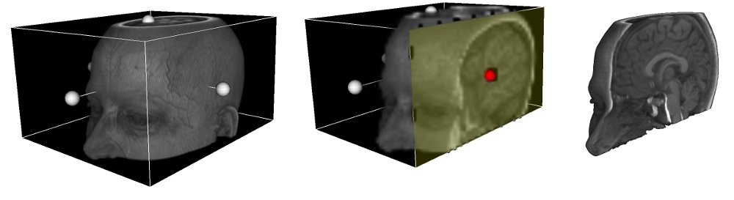

# Impressió

Extensió que permet imprimir imatges en format DICOM en impressores DICOM.

Per tal d'imprimir una imatge, cal anar al menú **Visualització** i escollir l'opció **DICOMPrint**.

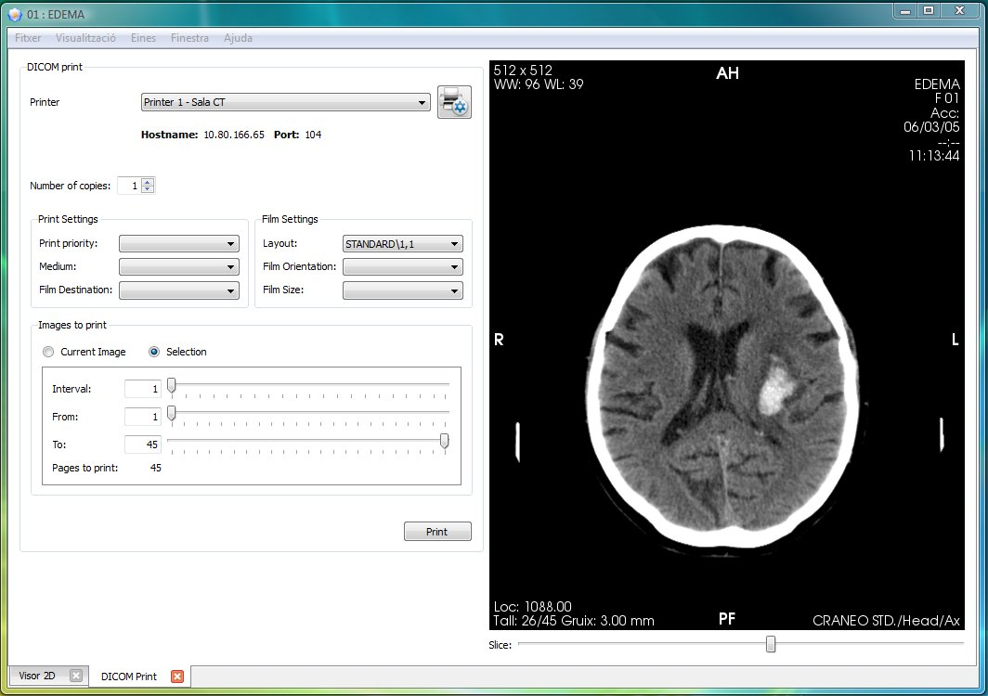

S'obre una finestra, on a la dreta hi apareixen les preferències d'impressió i a l'esquerre hi apareix el visor que mostra les imatges a imprimir. El visor permet canviar d'imatge, sèrie i estudi del pacient, utilitzant el menú Estudis del pacient (botó dret amb el ratolí)

Apareixen les preferències d'impressió a la dreta i el visor que mostra la imatge a imprimir a l'esquerre. El visor permet canviar d'imatge, sèrie i estudi del pacient, utilitzant el menú de pacient (botó dret).

El panell de l'esquerre permet escollir diferents paràmetres com:

- Impressora (veure apartat Afegir impressora, per més informació)

- Nombre de còpies

- Mida de la placa

- Tipus de placa

- Orientació

- Mida de la graella d'impressió

- Imatges a imprimir (actual, o rang d'imatges)

## Afegir impressora

Per afegir una impressora, cal seleccionar la icona  des de l'extensió DICOM Print, i apareix una finestra com la que es mostra a continuació:

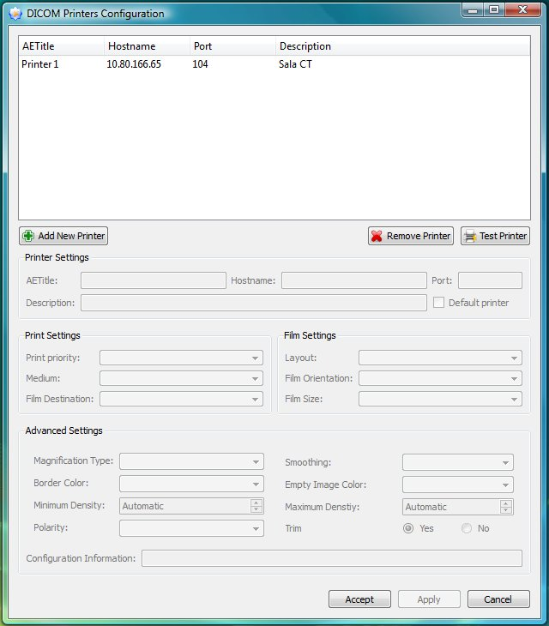

Es poden realitzar diferents accions:

 **Add New Printer**: Per afegir una nova impressora.

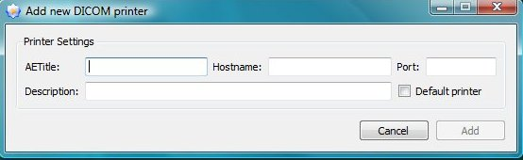

- **AETitle**: Nom de la impressora

- **Hostname**: IP de la impressora

- **Port**: Port de connexió amb la impressora

- **Description**: Breu descripció de la impressora

- **Default printer**: Si és o no la impressora configurada per defecte (només es pot tenir una impressora configurada per defecte).

 **Remove Printer:** Per eliminar una impressora de la llista.

 **Test Printer**: Comprovar la connexió amb la impressora. En el cas que falli el test, pot ser que la impressora no estigui disponible, o bé que algun dels paràmetres de configuració com ara l'AETitle, port o hostname sigui incorrecte.

# Buscar estudis d'un pacient

L'aplicació permet cercar estudis des de tres fonts diferents:

- Base de dades local: Permet cercar estudis descarregats o importats a l'ordinador. Accés ràpid **Ctrl+L**.

- Servidor PACS: Permet cercar estudis d'un o més PACS. Accés ràpid **Ctrl+P**.

- DICOMDIR: Permet cercar estudis que estiguin guardats en un DICOMDIR a l'ordinador, o en qualsevol dispositiu (USB, CD, DVD). Accés ràpid **Ctrl+D**.

Des de la mateixa finestra que apareix al fer la cerca, es pot buscar a qualsevol dels tres llocs, simplement cal seleccionar la pestanya corresponent al lloc a on volem cercar els estudis.

# Base de dades local

Per tal de cercar estudis a la base de dades local, s'hi pot accedir de dues formes diferents:

- Des del menú **Fitxer>Estudis** de la base de dades local

- Prement les tecles d'accés ràpid **Ctrl+L**

I apareix un diàleg com el que es mostra a continuació:

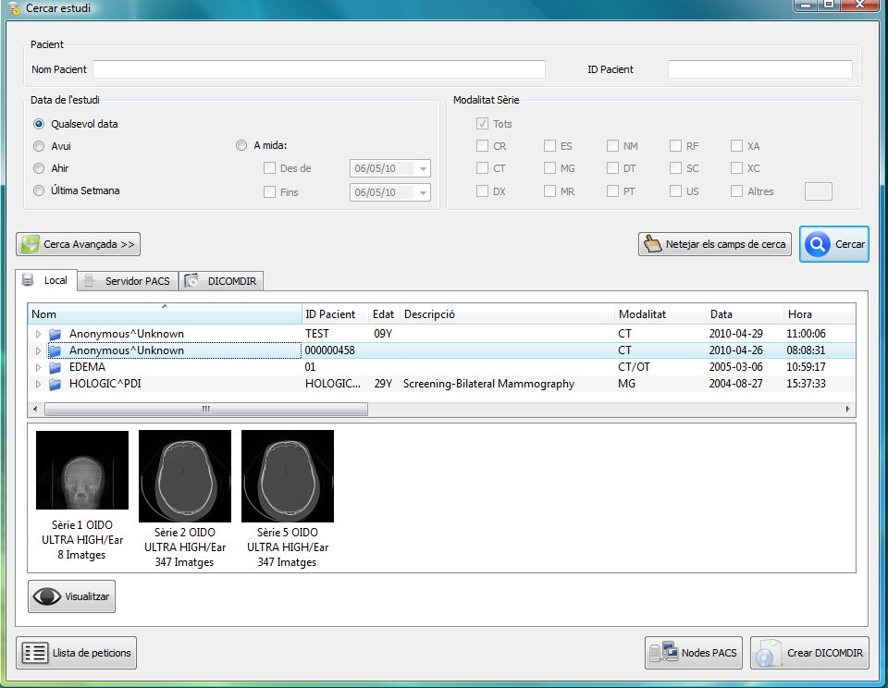

Aquesta pestanya ens mostra els estudis que hi ha guardats a l'ordinador, que s'han anat descarregant des d'un PACS o bé des d'un DICOMDIR.

Es permet fer diferents operacions:

-  **Visualitzar**: Visualitza l'estudi actual, organitzant els visors i les sèries automàticament en el cas que trobi una distribució dels visors(hanging protocols) adequada.

També es pot fer des de teclat amb les tecles **Ctrl+V**, fent clic amb el botó dret del ratolí sobre l'estudi o fent doble clic sobre qualsevol sèrie de l'estudi.

Fent clic amb el botó dret del ratolí () sobre un estudi o sèrie també es poden realitzar diferents accions:

**- Esborrar estudi o sèrie:** Permet esborrar un estudi o sèrie de la llista dels estudis que hi ha guardats en local. També es pot fer seleccionant l'estudi i prémer la tecla suprimir.

- **Enviar a la llista de DICOMDIR:** Permet exportar els fitxers (les dades) de l'estudi en format DICOMDIR, per tal de gravar-ho en un USB, CD. DVD, disc dur... Per fer-ho primer cal enviar tots els estudis mitjançant aquesta funcionalitat a la llista de DICOMDIR, per tal de, més tard, exportar-ho tot junt. Veure apartat Exportació de les dades en format DICOM. També es pot fer seleccionant l'estudi i prement les tecles **Ctrl+M**.

- **Enviar al PACS:** Permet enviar un estudi o sèrie a un PACS concret. Per fer-ho, seleccionar l'opció **Enviar al PACS**, o bé amb les tecles **Ctrl+S**. Seguidament escollir un PACS de la llista de PACS configurats, i seleccionar **Enviar**. Si el **PACS** no apareix a la llista, es pot configurar com a nou PACS (Veure apartat Configuració PACS).

Per tal de realitzar cerques sobre la base de dades local, es poden introduir diferents filtres com ara: nom del pacient, ID del pacient, data de l'estudi, o data d'inici i fi...

# Cerca a un PACS

Per tal de cercar estudis a la base de dades local, s'hi pot accedir de dues formes diferents:

- Des del menú **Fitxer>PACS**

- Prement les tecles d'accés ràpid **Ctrl+P**

I apareix un diàleg com el que es mostra a continuació:

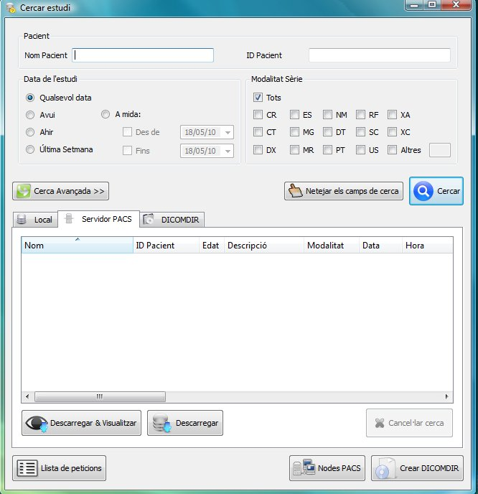

Des de la pestanya Servidor PACS, es poden buscar els estudis de pacients que hi hagi guardats a la llista de PACS configurats.

Per configurar nous PACS, veure apartat PACS.

Per defecte les cerques es realitzen als PACS que al configurar-los s'ha marcat amb l'opció **Cercar per defecte.** Per tal de visualitzar a quins **PACS** es cerca per defecte,escollir l'opció  **Nodes PACS**, i apareix la llista de PACS activats al costat superior dret de la finestra. Els PACS que hi ha de color blau són els que estan activats, i que, per tant, són a on es buscaran els estudis.

Per realitzar la cerca es poden introduir diferents filtres com ara: nom del pacient, ID del pacient, data de l'estudi, o data d'inici i fi, modalitats de les series...

Seleccionant l'opció  **Cerca avançada** permet introduir altres criteris com ara: hora de l'estudi, UID de l'estudi, modalitat de l'estudi, UID sèrie, SOP Instance UID...

Un cop introduïts els paràmetres, seleccionem l'opció de  **Cercar**, i apareixen tots els resultats que coincideixen amb les opcions escollides.

Si durant una cerca es desitja cancel·lar-la, es pot realitzar amb el botó **Cancel·lar cerca**.

Un cop realitzada la cerca, es poden realitzar diferents accions:

**-  Descarregar & Visualitzar**: Descarrega l'estudi en local i el visualitza automàticament una vegada descarregat. També es pot fer directament amb el botó dret del ratolí () sobre l'estudi que es vol visualitzar i seleccionar l'opció de **Descarregar & Visualitzar**, o bé amb les tecles **Ctrl+V**.

-  **Descarregar:** Descarrega l'estudi seleccionat i el guarda en local. També es pot fer directament amb el botó dret del ratolí () sobre l'estudi que es vol visualitzar, i seleccionar l'opció de **Descarregar**, o bé amb les tecles **Ctrl+R**.

També es pot veure l'estat de descàrrega dels diferents estudis sol·licitats, seleccionant l'opció  **Llista de peticions**.

# Obrir DICOMDIR

Per tal de cercar estudis des d'un CD/DVD, USB, disc dur, tenim la funcionalitat d'importar des de DICOMDIR.

S'hi pot accedir de dues formes diferents:

- Des del menú **Fitxer>Obrir DICOMDIR**

- Prement les tecles d'accés ràpid **Ctrl+D**

Es mostra un diàleg que permet buscar el fitxer DICOMDIR a qualsevol directori. Un cop obert el DICOMDIR, es mostra la pestanya de DICOMDIR, amb tots els estudis que aquest conté, com el que es mostra a continuació:

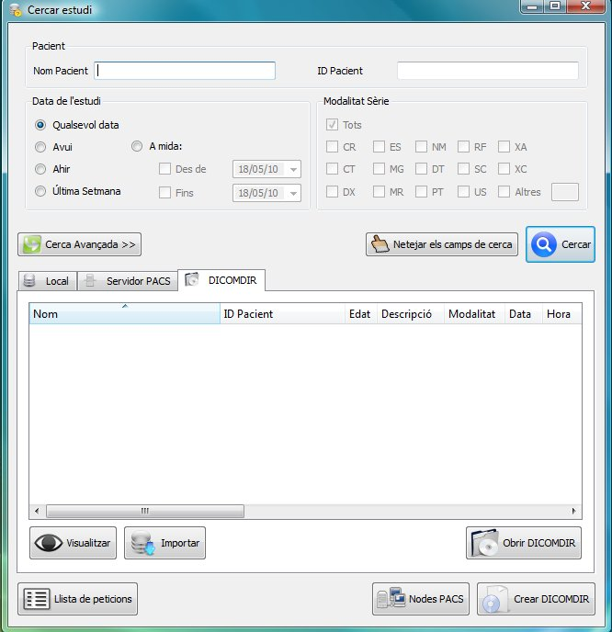

Es pot realitzar diferents accions amb els elements de la llista:

**-  Visualitzar**: Visualitza l'estudi seleccionat. També es pot fer directament amb el botó dret del ratolí () sobre l'estudi que es vol visualitzar i seleccionar l'opció de **Visualitzar**, o bé amb les tecles **Ctrl+V**.

-  **Importar:** Importa l'estudi seleccionat guardant-lo a en local. També es pot fer directament amb el botó dret del ratolí () sobre l'estudi que es vol importar, i seleccionar l'opció de **Importar**, o bé amb les tecles **Ctrl+R.**

# Accés des del RIS

Starviewer permet integrar-lo amb un RIS, per tal que des del RIS, es pugui escollir l'estudi a visualitzar, sense la necessitat de fer la cerca manualment.

Per fer-ho, seleccionar el botó de l'estudi des del RIS.

# Exportació de les dades en format DICOM

Seguir els passos de l'apartat base de dades local, per tal d'enviar tots els estudis i sèries i a la llista de DICOMDIR.

Un cop enviats, seleccionar l'opció  **Crear DICOMDIR**, i apareix la finestra següent:

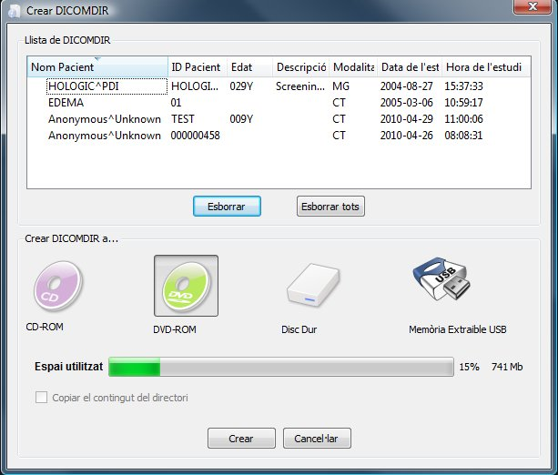

Aquesta finestra ens permet seleccionar el dispositiu a on volem exportar els dades:

- CD/DVD

- USB

- Disc dur

# Gravació a CD/DVD

Seguir el passos de l'apartat Exportació de les dades en format DICOM.

Un cop veiem la llista d'estudis a la cua per gravar en format DICOM, escollim la icona del CD  o del DVD  i seleccionem l'opció de **Crear**.



Automàticament s'obre el programa que s'hagi configurat per crear el CD o el DVD, la configuració del qual troba al panell de configuració de DICOMDIR.

# Gravació a USB

Seguir el passos de l'apartat Exportació de les dades en format DICOM.

Un cop veiem la llista d'estudis a la cua per gravar en format DICOM, escollim la icona de la memòria USB  i seleccionem la icona de la carpeta per tal de buscar la ubicació dins l'USB a on es vol guardar els estudis de la llista. Un cop seleccionada la ubicació a guardar el DICOMDIR, seleccionar l'opció **Crear**.

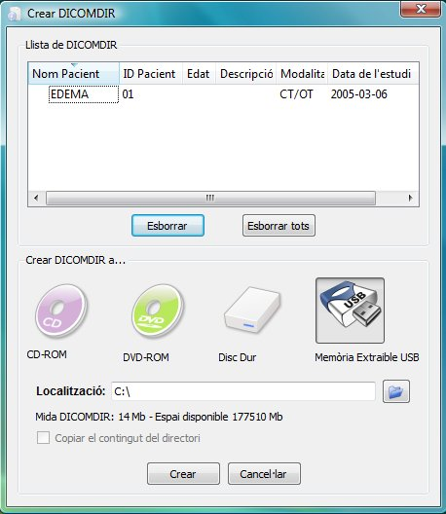

# Gravació a disc dur

Seguir el passos de l'apartat Exportació de les dades en format DICOM.

Un cop veiem la llista d'estudis a la cua per gravar en format DICOM, escollim la icona del disc dur  i seleccionem la icona de la carpeta per tal de buscar la ubicació dins el disc dur a on es vol guardar els estudis de la llista. Un cop seleccionada la ubicació a guardar tota la informació, seleccionar l'opció **Crear**.

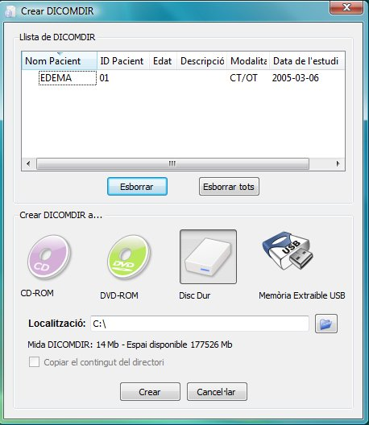

# 

# Dreceres de teclat (Shortcuts)

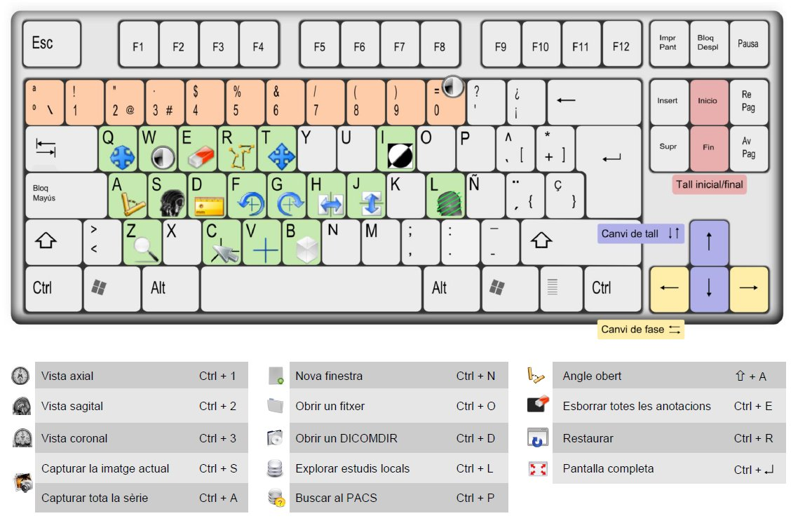

# Glossari

**AETitle**: L’AETitle (de l’anglès Association Entity Title) és l’identificador que utilitza el protocol DICOM per a reconèixer les parts implicades en les operacions de comunicació i transferència d’imatges. Així doncs, cada PACS i estació de treball tenen el seu propi AETitle associat a una adreça TCP/IP amb les que es negocien les comunicacions entre aquests.

**DICOM**: El DICOM (de l’anglès Digital Imaging and Communications in Medicine) és una norma per manipular, emmagatzemar i transmetre informació d'imatges mèdiques. La norma inclou una definició del format del fitxer DICOM i dels protocols de comunicació, basats en TCP/IP, que permeten intercanviar informació entre dos entitats que tinguin la capacitat d'enviar i rebre informació en format DICOM. El DICOM va ser desenvolupat per permetre la integració i comunicació d'escàners aparells radiogràfics, servidors, estacions de treball i múltiple maquinari, de diferents venedors.

**PACS**: El PACS (de l’anglès Picture Archiving and Communication System) és un sistema format per la combinació de maquinari i programari dedicat a l’emmagatzematge, recuperació, administració, distribució i presentació d’imatge mèdica. El format universal per l’emmagatzematge i transferència de les imatges és el DICOM.

**Query/Retrieve**: Servei DICOM que permet a una estació de treball fer cerques d’imatges i recuperar-les d’un PACS.

**Store**: Servei DICOM usat per enviar imatges o altres objectes persistents a un PACS o a una estació de treball.